**TRƯỜNG ĐẠI HỌC PHENIKAA**

**KHOA CÔNG NGHỆ THÔNG TIN**

**BÁO CÁO ĐỒ ÁN CƠ SỞ**

**Nhóm: Phần mềm quản lý 3**

**Đề tài: Xây dựng ứng dụng quản lý bán hàng sách trực tuyến trên nền Web**

| **Thành viên:** | **Trịnh Thị Ngọc Anh – 22010380**  **Phạm Vĩnh Khang – 22010197**  **Lương Trung Hiếu – 22010544**  **Vũ Xuân Hoan – 22010404** |
| --- | --- |
| **Giảng viên hướng dẫn:** | **ThS.Vũ Quang Dũng** |

**Hà Nội, tháng 01 năm 2025**

**Content**

**1.** **Giới thiệu 2**

1.1 Đặt vấn đề 2

1.2 Các giải pháp đã có 2

1.3 Giải pháp đề xuất 2

**2.** **Thiết kế và triển khai 2**

2.1 Các yêu cầu chức năng 2

2.2 Các yêu cầu phi chức năng 2

2.3 Các ràng buộc (Constraints) 2

2.4 Các ràng buộc về triển khai 2

*2.4.1* Các ràng buộc kinh tế 2

*2.4.2* Các ràng buộc về đạo đức 2

2.5 Mô hình hệ thống / Thiết kế giải pháp 3

*2.5.1* Các kịch bản của hệ thống (Use-cases) 3

*2.5.2* Mô hình Use-case 3

*2.5.3* Mô hình lớp và đối tượng 3

*2.5.4* Các biểu đồ tuần tự 3

*2.5.5* Các màn hình giao diện người dùng 3

**3.** **Một số thành phần khác của đồ án 3**

3.1 Kế hoạch dự án 3

3.2 Đảm bảo thực hiện đúng làm việc nhóm 3

3.3 Các vấn đề về đạo đức và làm việc chuyên nghiệp 4

3.4 Tác động xã hội 4

3.5 Kế hoạch cho kiến thức mới và chiến lược học tập 4

**4.** **Kết luận 4**

**5.** **Tài liệu tham khảo 4**

# **Giới thiệu**

## Đặt vấn đề

Trong bối cảnh phát triển mạnh mẽ của công nghệ thông tin và thương mại điện tử, hành vi mua sắm của người tiêu dùng đang dần thay đổi. Mua sắm trực tuyến không chỉ mang lại sự tiện lợi về thời gian và không gian, mà còn đáp ứng nhu cầu đa dạng của người dùng. Đặc biệt, đối với lĩnh vực mua bán sách trực tuyến, người dùng ngày càng ưa chuộng việc tìm kiếm và mua sách trực tuyến hơn là đến cửa hàng truyền thống.

Trong việc bán sách theo mô hình truyền thống, các nhà sách và cửa hàng bán lẻ phải đối mặt với nhiều khó khăn thách thức trong việc duy trì hoạt động và cạnh tranh với các hình thức mua sắm hiện đại. Một số khó khăn đáng chú ý bao gồm:

Chi phí vận hành cao: Việc duy trì một cửa hàng truyền thống đòi hỏi nhiều chi phí từ việc thuê mặt bằng, chi phí quản lý, chi phí nhân công. Đặc biệt, với những cửa hàng nằm ở khu vực trung tâm có diện tích lớn thì những loại chi phí kể trên sẽ rất lớn.

Giới hạn không gian trưng bày: Một cửa hàng sách truyền thống chỉ có một diện tích giới hạn để trưng bày các đầu sách. Điều này đẫn đến viện của hàng chỉ có thể lưu trữ và bán được một số lượng sách nhất định. Các khách hàng có thể khó tiếp cận đầy đủ các tựa sách mà họ mong muốn, đặc biệt những đầu sách hiếm hoặc ít phổ biến.

Sự phụ thuộc vào địa lý: Việc bán sách truyền thống phụ thuộc rất nhiều vào vị trí bán của cửa hàng. Nếu cửa hàng không có vị trí thuận lợi cho việc mua bán hoặc trong những khu vực có lưu lượng người qua lại thấp, lượng khách sẽ bị hạn chế. Điều này có thể gây ảnh hưởng tiêu cực đến cửa hàng.

Hạn chế về thời gian: Các cửa hàng truyền thống chỉ có thể hoạt động một cách cố định theo một thời gian hoạt động cụ thể, thường là giờ hành chính. Điều này không đáp ứng được một số lượng khác hàng bận rộn hoặc có thời gian rảnh rỗi ngoài giờ làm việc.

* 1. **Các giải pháp đã có**

Hiện nay, trên thị trường đã xuất hiện nhiều nền tảng và ứng dụng hỗ trợ việc bán sách trực tuyến như các website thương mại điện tử hoặc các ứng dụng di động. Tuy nhiên, các giải pháp này vẫn tồn tại một số hạn chế:

Thiếu cá nhân hóa trải nghiệm người dùng: Nhiều hệ thống không thể cung cấp các gợi ý sách phù hợp với sở thích cá nhân của từng người dùng.

Tốc độ và hiệu năng chưa tối ưu: Một số nền tảng gặp vấn đề về tốc độ tải trang hoặc hiệu năng khi số lượng người dùng tăng cao.

Khó quản lý đối với các nhà bán lẻ nhỏ lẻ: Các hệ thống phức tạp hoặc chi phí cao khiến các nhà bán lẻ nhỏ khó tham gia hoặc duy trì hoạt động trên nền tảng.

* 1. **Giải pháp đề xuất**

Để giải quyết những hạn chế của mô hình bán sách truyền thống, chúng tôi đề xuất dự án “Xây dựng ứng dụng quản lý bán hàng sách trực tuyến trên nền Web”. Ứng dụng này được thiết kế nhằm mang lại một giải pháp toàn diện với những đặc điểm nổi bật như sau:

Tối ưu hóa chi phí vận hành: Sử dụng nền tảng trực tuyến giúp giảm thiểu các chi phí cố định như thuê mặt bằng, nhân công, và quản lý cửa hàng.

Trưng bày không giới hạn: Hỗ trợ lưu trữ và trưng bày một số lượng lớn đầu sách thông qua tính năng tìm kiếm, phân loại thông minh, đảm bảo khách hàng dễ dàng tiếp cận mọi đầu sách, kể cả sách hiếm hoặc ít phổ biến.

Mua sắm tiện lợi: Cung cấp trải nghiệm mua sắm trực tuyến không bị giới hạn bởi thời gian hay vị trí địa lý, khách hàng có thể đặt hàng mọi lúc, mọi nơi.

Tích hợp tính năng quản lý chuyên sâu: Bao gồm quản lý hàng tồn kho, lịch sử giao dịch, báo cáo kinh doanh,...nhằm nâng cao trải nghiệm người dùng.

Tích hợp hệ thống thanh toán đa dạng: Đảm bảo an toàn và tiện lợi thông qua nhiều phương thức thanh toán.

Tối ưu hóa cho thiết bị di động: Ứng dụng được thiết kế để hoạt động hiệu quả trên cả máy tính và điện thoại, giúp người dùng truy cập dễ dàng ở mọi nền tảng.

Với việc triển khai ứng dụng này, chúng tôi kỳ vọng mang đến trải nghiệm mua sắm sách trực tuyến mượt mà, tiện lợi và đáng tin cậy cho khách hàng, đồng thời thúc đẩy sự phát triển bền vững của ngành thương mại điện tử trong lĩnh vực sách.

1. **Thiết kế và triển khai**
   1. **Các yêu cầu chức năng**

#### Quản lý tài khoản người dùng

Người dùng chưa đăng ký: Đăng ký tài khoản.

Khách hàng: Đăng nhập, chỉnh sửa thông tin cá nhân, tìm kiếm, xem sách, quản lý đơn hàng, đánh giá sách.

Quản trị viên: Quản lý tài khoản người dùng, phân quyền truy cập.

#### Quản lý danh mục sách

Thêm, sửa, xoá thông tin sách bao gồm: tên sách, tác giả, nhà xuất bản, giá bán, thể loại, mô tả.

* Quản lý hàng tồn kho: cập nhật số lượng sách còn lại.

#### Quy trình mua hàng

Khách hàng chọn sách, thêm vào giỏ hàng.

Hỗ trợ thanh toán qua hai hình thức:

* Thanh toán khi nhận hàng (COD).
* Thanh toán online qua các ví điện tử (như Momo).

Theo dõi trạng thái đơn hàng, hủy đơn khi quản trị viên chưa chuẩn bị hàng.

#### Quản lý đơn hàng

Quản trị viên tiếp nhận đơn hàng, duyệt đơn, chuẩn bị hàng.

Hủy đơn hàng khi không đủ sách và cập nhật lý do hủy.

#### Báo cáo và thống kê

Thống kê số lượng đơn hàng trong ngày, tuần, tháng.

Xác định sách bán chạy nhất.

Phân tích xu hướng mua sắm dựa trên thông tin giao dịch.

* 1. **Các yêu cầu phi chức năng**
* Hiệu năng: Hệ thống đáp ứng nhanh khi truy cập, kể cả trong giờ cao điểm.
* Khả năng mở rộng: Hỗ trợ tích hợp thêm tính năng trong tương lai.
* Tính tương thích: Hoạt động trơn tru trên nhiều thiết bị (PC, tablet, mobile).
* Khả năng duy trì: Dễ dàng sửa chữa, nâng cấp khi có thay đổi.
  1. **Các ràng buộc**…………….

* 1. **Các ràng buộc về triển khai**

### Các ràng buộc kinh tế

Ngân sách phát triển: Việc triển khai hệ thống ban đầu có thể yêu cầu đầu tư đáng kể để thiết lập hạ tầng, thuê nhân sự, và xây dựng các tính năng ban đầu. Ngân sách phải được lên kế hoạch để đảm bảo đủ nguồn lực trong giai đoạn triển khai và duy trì ban đầu.

Chi phí duy trì và nâng cấp: Hệ thống cần được vận hành và bảo trì định kỳ. Ngân sách dành cho việc duy trì có thể bao gồm các chi phí về hạ tầng đám mây và cập nhật các tính năng mới.

Chi phí marketing: Để thu hút người dùng mới và tăng lượng truy cập, hệ thống cần có chi phí dành cho các hoạt động marketing như quảng cáo trực tuyến, SEO, và chương trình khuyến mãi.

* + 1. **Các ràng buộc về đạo đức**

Bảo vệ dữ liệu người dùng: Hệ thống cần tuân thủ các quy định nghiêm ngặt về bảo vệ dữ liệu cá nhân, như quy định chung về bảo vệ dữ liệu, không được tiết lộ cho bên thứ ba.

Chính sách minh bạch: Tính minh bạch trong giá bán, chính sách đổi trả và bảo mật thông tin cần được truyền tải rõ ràng đến người dùng.

Không chấp nhận kinh doanh các đầu sách vi phạm pháp luật hoặc có nội dung không phù hợp.

* 1. **Mô hình hệ thống / Thiết kế giải pháp**

Mô tả chi tiết thiết kế của giải pháp. Dưới đây là ví dụ các mục nhỏ nếu sản phẩm của đồ án là một hệ thống phần mềm. Nếu sản phẩm của đồ án không phải là hệ thống phần mềm thì có thể có các mục khác.

* + 1. **Các kịch bản của hệ thống**

### Kịch bản 1: Người dùng đăng nhập tài khoản

a. Mô tả: Người dùng thực hiện đăng nhập vào hệ thống web-app bán sách để truy cập các chức năng yêu cầu quyền đăng nhập, bao gồm mua sách, quản lý đơn hàng, xem thông tin cá nhân, hoặc quản trị nội dung (dành cho quản trị viên).

### b. Tác nhân thực hiện: Người dùng: Khách hàng, Quản trị viên.

### c. Tiền điều kiện: Người dùng chưa đăng nhập vào hệ thống.

### d. Hậu điều kiện

### - Thành công: Người dùng đã đăng nhập thành công vào hệ thống và có thể sử dụng các chức năng tương ứng với quyền của họ.

- Thất bại: Người dùng không thể đăng nhập; hệ thống hiển thị thông báo lỗi.

e. Luồng sự kiện chính

1. Người dùng chọn chức năng "Đăng nhập" từ giao diện web-app.
2. Hệ thống hiển thị giao diện yêu cầu nhập thông tin đăng nhập:
   * Khách hàng và Quản trị viên: Email/số điện thoại (hoặc tên đăng nhập) và mật khẩu.
3. Người dùng nhập thông tin đăng nhập vào các trường nhập liệu.
4. Hệ thống kiểm tra tính hợp lệ của thông tin:
   * Nếu thông tin đăng nhập hợp lệ:
     + Ghi lại phiên đăng nhập.
     + Cấp quyền truy cập vào các chức năng phù hợp với vai trò của người dùng.
   * Nếu thông tin đăng nhập không hợp lệ: Thực hiện Luồng thay thế A.

f. Luồng sự kiện phụ

TH1: Chưa đăng ký tài khoản

1. Người dùng chọn chức năng "Đăng ký tài khoản".
2. Hệ thống hiển thị giao diện đăng ký với các trường nhập liệu:
   * Khách hàng:
     + Số điện thoại, Email, Mật khẩu, Họ và Tên.
     + Sau khi nhập thông tin, hệ thống kiểm tra xem tài khoản đã tồn tại hay chưa.
     + Nếu tài khoản chưa tồn tại: Xác nhận đăng ký thành công và chuyển đến giao diện đăng nhập.
   * Quản trị viên:
     + Email, Mật khẩu, Họ và Tên.
     + Sau khi nhập thông tin, hệ thống xác nhận đăng ký thành công và chuyển đến giao diện đăng nhập của quản trị viên.
3. Nếu thông tin không hợp lệ: Thực hiện Luồng A1.
4. Hệ thống ghi lại quá trình đăng ký tài khoản.

TH2: Đã đăng ký, nhưng quên mật khẩu

1. Người dùng chọn chức năng "Quên mật khẩu".
2. Hệ thống yêu cầu nhập email hoặc số điện thoại để xác minh.
3. Hệ thống gửi đường dẫn đặt lại mật khẩu qua email hoặc mã OTP qua SMS.
4. Người dùng nhập mật khẩu mới và xác nhận.
5. Hệ thống kiểm tra và cập nhật mật khẩu mới, hoàn tất quy trình.

g. Luồng sự kiện phát sinh/Thay thế

#### Luồng A (Thông tin đăng nhập không hợp lệ):

1. Hệ thống hiển thị thông báo lỗi: "Tên đăng nhập hoặc mật khẩu không hợp lệ."
2. Người dùng có thể chọn:
   * Nhập lại thông tin.
   * Hủy bỏ thao tác đăng nhập.

#### Luồng A1 (Thông tin đăng ký không hợp lệ):

1. Hệ thống hiển thị thông báo lỗi: "Thông tin không hợp lệ."
2. Người dùng chọn:
   * Nhập lại thông tin đăng ký.
   * Hủy bỏ thao tác đăng ký.

#### Luồng A2 (Email không hợp lệ):

1. Hệ thống hiển thị thông báo lỗi: "Email không hợp lệ."
2. Người dùng chọn:
   * Thay đổi email.
   * Hủy bỏ thao tác đăng ký.

### Kịch bản 2: Người dùng đăng xuất tài khoản

a. Mô tả: Người dùng thực hiện đăng xuất khỏi hệ thống web-app bán sách để kết thúc phiên làm việc và ngăn chặn quyền truy cập vào các chức năng yêu cầu đăng nhập.

b. Tác nhân thực hiện: Người dùng: Khách hàng, Quản trị viên.

c. Tiền điều kiện: Người dùng đã đăng nhập vào hệ thống.

d. Hậu điều kiện:

* Thành công: Người dùng đăng xuất thành công, quay lại màn hình đăng nhập và không còn quyền truy cập vào các chức năng yêu cầu đăng nhập.
* Thất bại: Nếu xảy ra lỗi, người dùng vẫn đăng nhập và cần thử đăng xuất lại sau.

e. Luồng sự kiện chính

1. Người dùng chọn chức năng "Đăng xuất" trên giao diện web-app.
2. Hệ thống yêu cầu xác nhận việc đăng xuất.
3. Người dùng xác nhận.
4. Hệ thống thực hiện đăng xuất, xóa thông tin phiên làm việc và chuyển người dùng trở lại màn hình đăng nhập.

f. Luồng sự kiện phụ TH1: Người dùng hủy yêu cầu đăng xuất

1. Người dùng chọn "Hủy" khi hệ thống yêu cầu xác nhận đăng xuất.
2. Hệ thống duy trì trạng thái đăng nhập và quay lại giao diện trước đó.

TH2: Mất kết nối mạng trong quá trình đăng xuất

1. Nếu xảy ra lỗi do mất kết nối mạng, hệ thống hiển thị thông báo lỗi.
2. Người dùng có thể thử đăng xuất lại sau khi kết nối được khôi phục hoặc liên hệ bộ phận hỗ trợ.

g. Luồng sự kiện phát sinh/Thay thế Luồng B (Lỗi trong quá trình đăng xuất):

* Hệ thống không thể thực hiện đăng xuất do lỗi kỹ thuật.
* Hệ thống hiển thị thông báo lỗi: "Không thể đăng xuất vào lúc này. Vui lòng thử lại sau."
* Người dùng chọn:
  + Thử lại đăng xuất.
  + Tiếp tục phiên làm việc hiện tại.

### Kịch bản 3: Quản lý tài khoản

a. Mô tả: Quản trị viên thực hiện việc truy cập và quản lý thông tin tài khoản của khách hàng, bao gồm các thông tin đã đăng ký để phục vụ việc mua hàng, theo dõi đơn hàng, và hỗ trợ khách hàng khi cần thiết.

b. Tác nhân thực hiện: Quản trị viên.

c. Tiền điều kiện: Quản trị viên đã đăng nhập vào hệ thống với vai trò Quản trị viên và click vào mục “Quản lý khách hàng”.

d. Hậu điều kiện:

* Thành công: Quản trị viên truy xuất và quản lý thông tin tài khoản khách hàng thành công.
* Thất bại: Nếu xảy ra lỗi, quản trị viên chưa thể truy cập thông tin khách hàng và cần thử lại sau.

e. Luồng sự kiện chính

1. Quản trị viên chọn chức năng “Quản lý khách hàng” trên giao diện quản trị.
2. Hệ thống hiển thị danh sách tài khoản khách hàng, bao gồm các thông tin như: tên, email, số điện thoại, địa chỉ, ngày tạo tài khoản.
3. Quản trị viên có thể thực hiện các thao tác:
   * Tìm kiếm tài khoản theo tên, email, hoặc số điện thoại.
   * Chỉnh sửa thông tin tài khoản khách hàng (ngoại trừ mật khẩu).
   * Xóa tài khoản khách hàng nếu cần thiết.

f. Luồng sự kiện phụ TH1: Quản trị viên tìm kiếm tài khoản khách hàng

1. Quản trị viên nhập từ khóa tìm kiếm vào ô tìm kiếm.
2. Hệ thống lọc và hiển thị danh sách tài khoản phù hợp với từ khóa.

TH2: Chỉnh sửa thông tin tài khoản khách hàng

1. Quản trị viên chọn một tài khoản và nhấn “Chỉnh sửa”.
2. Hệ thống hiển thị giao diện chỉnh sửa thông tin.
3. Quản trị viên cập nhật thông tin cần thiết và lưu thay đổi.
4. Hệ thống cập nhật thông tin và thông báo thành công.

TH3: Xóa tài khoản khách hàng

1. Quản trị viên chọn một tài khoản và nhấn “Xóa”.
2. Hệ thống yêu cầu xác nhận trước khi xóa tài khoản.
3. Nếu quản trị viên xác nhận, hệ thống xóa tài khoản khỏi cơ sở dữ liệu.
4. Hệ thống thông báo hoàn tất quá trình xóa.

h. Luồng sự kiện phát sinh/Thay thế Luồng C (Không thể truy xuất danh sách khách hàng):

* Hệ thống gặp lỗi và không thể hiển thị danh sách khách hàng.
* Hệ thống hiển thị thông báo lỗi: "Không thể tải danh sách khách hàng. Vui lòng thử lại sau."
* Quản trị viên có thể chọn:
  + Thử tải lại danh sách.
  + Kiểm tra kết nối mạng hoặc liên hệ hỗ trợ kỹ thuật.

### Kịch bản 4: Quản lý sản phẩm (sách)

a. Mô tả: Quản trị viên thực hiện các thao tác thêm, sửa, hoặc xóa sách trong hệ thống bán hàng, bao gồm quản lý thông tin như tiêu đề, tác giả, mô tả, giá cả, và số lượng tồn kho.

b. Tác nhân thực hiện: Quản trị viên.

c. Tiền điều kiện: Quản trị viên đã đăng nhập vào hệ thống với tài khoản có vai trò là quản trị viên và click vào menu “Quản lý sách”.

d. Hậu điều kiện:

* Thành công: Quản trị viên đã thực hiện thêm, sửa, hoặc xóa sách thành công, và thông tin về sách được cập nhật trong hệ thống.
* Thất bại: Nếu xảy ra lỗi, quản trị viên không thể thực hiện thao tác và cần kiểm tra lại thông tin hoặc thử lại sau.

e. Luồng sự kiện chính

1. Thêm sách mới:
   * Quản trị viên chọn “Thêm Sách”.
   * Nhập thông tin sách (bao gồm tên sách, tác giả, mô tả, giá, số lượng tồn kho).
   * Hệ thống kiểm tra thông tin nhập vào.
   * Nếu hợp lệ, hệ thống lưu sách mới vào cơ sở dữ liệu và hiển thị thông báo thành công.
2. Sửa sách:
   * Quản trị viên chọn sách cần chỉnh sửa từ danh sách.
   * Cập nhật thông tin cần thiết và lưu thay đổi.
   * Hệ thống kiểm tra thông tin cập nhật.
   * Nếu hợp lệ, hệ thống cập nhật dữ liệu sách và hiển thị thông báo thành công.
3. Xóa sách:
   * Quản trị viên chọn sách cần xóa.
   * Hệ thống yêu cầu xác nhận trước khi xóa.
   * Nếu quản trị viên xác nhận, hệ thống loại bỏ sách khỏi danh sách và hiển thị thông báo hoàn tất.

f. Luồng sự kiện phụ TH1: Thông tin nhập vào không hợp lệ

1. Hệ thống kiểm tra dữ liệu nhập vào (số, ngày tháng, định dạng văn bản).
2. Nếu thông tin không đúng định dạng hoặc thiếu, hệ thống hiển thị thông báo lỗi.
3. Quản trị viên có thể sửa lại thông tin và thử lưu lại.

TH2: Lỗi hệ thống khi thêm, sửa hoặc xóa sách

1. Hệ thống gặp lỗi kỹ thuật trong quá trình thao tác.
2. Hệ thống hiển thị thông báo lỗi: "Không thể thực hiện thao tác vào lúc này. Vui lòng thử lại sau."
3. Quản trị viên có thể chọn:
   * Thử lại thao tác.
   * Liên hệ bộ phận kỹ thuật để được hỗ trợ.

g. Luồng sự kiện phát sinh/Thay thế Luồng D (Lỗi khi lưu dữ liệu vào hệ thống):

* Hệ thống không thể lưu dữ liệu do lỗi máy chủ hoặc mất kết nối.
* Hệ thống hiển thị thông báo: "Không thể lưu dữ liệu vào lúc này. Vui lòng thử lại sau."
* Quản trị viên có thể chọn:
  + Thử lưu lại thông tin.
  + Kiểm tra kết nối mạng hoặc liên hệ hỗ trợ kỹ thuật.

### Kịch bản 5: Quản lý đơn hàng cho Quản trị viên

a. Mô tả: Quản trị viên thực hiện các thao tác quản lý đơn hàng, bao gồm xem chi tiết đơn hàng của khách, xác nhận đơn hàng, hoặc hủy đơn hàng trong hệ thống bán sách.

b. Tác nhân thực hiện: Quản trị viên.

c. Tiền điều kiện: Quản trị viên đã đăng nhập vào hệ thống với tài khoản có vai trò là quản trị viên và click vào menu “Quản lý đơn hàng”.

d. Hậu điều kiện:

* Thành công: Quản trị viên đã thao tác với yêu cầu mua hàng của khách hàng thành công, trạng thái đơn hàng được cập nhật đúng.
* Thất bại: Nếu xảy ra lỗi, hệ thống hiển thị thông báo lỗi, quản trị viên không thể thao tác với đơn hàng và cần thử lại sau.

e. Luồng sự kiện chính

1. Quản trị viên chọn chức năng “Quản lý đơn hàng” trên giao diện quản trị.
2. Hệ thống hiển thị danh sách các đơn hàng khách hàng đã đặt cùng các tùy chọn:
   * Xem chi tiết đơn hàng:
     + Quản trị viên chọn một đơn hàng để xem chi tiết.
     + Hệ thống hiển thị thông tin khách hàng, sách đã đặt, số lượng, tổng giá trị đơn hàng, và trạng thái đơn hàng.
   * Xác nhận đơn hàng:
     + Quản trị viên chọn đơn hàng cần xác nhận.
     + Hệ thống thay đổi trạng thái đơn hàng thành “Đã xác nhận” và lưu lại.
     + Hệ thống gửi thông báo đến khách hàng về trạng thái đơn hàng.
   * Hủy đơn hàng:
     + Quản trị viên chọn đơn hàng cần hủy.
     + Hệ thống yêu cầu xác nhận trước khi hủy.
     + Nếu quản trị viên xác nhận, hệ thống thay đổi trạng thái đơn hàng thành “Đã hủy.”
     + Hệ thống gửi thông báo đến khách hàng về việc đơn hàng bị hủy.

f. Luồng sự kiện phụ TH1: Đơn hàng đã xử lý không thể chỉnh sửa

1. Quản trị viên cố gắng xác nhận hoặc hủy đơn hàng đã hoàn thành.
2. Hệ thống hiển thị thông báo: "Đơn hàng đã hoàn tất, không thể chỉnh sửa."
3. Quản trị viên có thể quay lại danh sách đơn hàng hoặc thực hiện các thao tác khác.

TH2: Lỗi hệ thống khi cập nhật trạng thái đơn hàng

1. Hệ thống gặp lỗi kỹ thuật khi thay đổi trạng thái đơn hàng.
2. Hệ thống hiển thị thông báo lỗi: "Không thể cập nhật trạng thái đơn hàng vào lúc này. Vui lòng thử lại sau."
3. Quản trị viên có thể chọn:
   * Thử lại thao tác.
   * Liên hệ bộ phận kỹ thuật để được hỗ trợ.

g. Luồng sự kiện phát sinh/Thay thế Luồng E (Lỗi khi lưu dữ liệu vào hệ thống):

* Hệ thống không thể lưu dữ liệu do lỗi máy chủ hoặc mất kết nối.
* Hệ thống hiển thị thông báo: "Không thể lưu dữ liệu vào lúc này. Vui lòng thử lại sau."
* Quản trị viên có thể chọn:
  + Thử lưu lại thông tin.
  + Kiểm tra kết nối mạng hoặc liên hệ hỗ trợ kỹ thuật.

### Kịch bản 6: Quản lý đơn hàng cho cá nhân

**a. Mô tả:** Khách hàng thực hiện các thao tác quản lý đơn hàng cá nhân, bao gồm xem chi tiết đơn hàng đã mua, xác nhận đã nhận hàng, hoặc hủy đơn hàng nếu cần thiết.

**b. Tác nhân thực hiện:** Khách hàng.

**c. Tiền điều kiện:**

* Khách hàng đã đăng nhập vào hệ thống với tài khoản cá nhân.
* Khách hàng đã click vào "Đơn hàng của tôi".

**d. Hậu điều kiện:**

* **Thành công:** Khách hàng đã thực hiện các thao tác với đơn hàng cá nhân thành công, trạng thái đơn hàng được cập nhật chính xác.
* **Thất bại:** Nếu xảy ra lỗi, hệ thống hiển thị thông báo lỗi, khách hàng không thể thao tác với đơn hàng và cần thử lại sau.

**e. Luồng sự kiện chính:**

1. Khách hàng chọn chức năng "Đơn hàng của tôi" trên giao diện cá nhân.
2. Hệ thống hiển thị danh sách các đơn hàng đã mua cùng các tùy chọn:
   * **Xem chi tiết đơn hàng:** Khách hàng chọn một đơn hàng để xem chi tiết (bao gồm thông tin sản phẩm, số lượng, tổng giá trị đơn hàng, trạng thái và thông tin giao hàng).
   * **Xác nhận đã nhận hàng:** Khách hàng chọn đơn hàng đã nhận và nhấn "Xác nhận đã nhận hàng", hệ thống cập nhật trạng thái đơn hàng thành "Đã nhận hàng."
   * **Hủy đơn hàng:** Khách hàng chọn đơn hàng muốn hủy, xác nhận hủy, và hệ thống thay đổi trạng thái đơn hàng thành "Đã hủy" nếu đơn hàng chưa được giao.

**f. Luồng sự kiện phụ:**

* **TH1: Lỗi khi thao tác với đơn hàng**
  + Khách hàng cố gắng xác nhận đã nhận hàng hoặc hủy đơn hàng nhưng đơn hàng đã hoàn tất.
  + Hệ thống hiển thị thông báo: "Đơn hàng đã hoàn tất, không thể chỉnh sửa."
  + Khách hàng có thể quay lại danh sách đơn hàng hoặc thực hiện các thao tác khác.
* **TH2: Lỗi khi cập nhật trạng thái đơn hàng**
  + Hệ thống gặp lỗi kỹ thuật khi thay đổi trạng thái đơn hàng.
  + Hệ thống hiển thị thông báo: "Không thể cập nhật trạng thái đơn hàng vào lúc này. Vui lòng thử lại sau."
  + Khách hàng có thể chọn:
    - Thử lại thao tác.
    - Liên hệ bộ phận hỗ trợ kỹ thuật.

### Kịch bản 7: Quản lý thông tin cá nhân

#### **a. Mô tả:**

Khách hàng thực hiện việc cập nhật thông tin cá nhân, bao gồm các thông tin như tên, email, số điện thoại, địa chỉ, đổi mật khẩu, xóa tài khoản và các thông tin cần thiết khác.

#### **b. Tác nhân thực hiện:**

Khách hàng.

#### **c. Tiền điều kiện:**

Khách hàng đã đăng nhập vào hệ thống với tài khoản có vai trò là khách hàng và click vào avatar >> "Thông tin tài khoản".

#### **d. Hậu điều kiện:**

* **Thành công**: Khách hàng đã cập nhật thông tin cá nhân thành công, và các thay đổi được lưu vào hệ thống.
* **Thất bại**: Nếu xảy ra lỗi, hệ thống hiển thị thông báo lỗi và khách hàng không thể cập nhật thông tin.

#### **e. Luồng sự kiện chính:**

1. Khách hàng click vào avatar và chọn mục "Thông tin tài khoản".
2. Hệ thống hiển thị giao diện cập nhật thông tin cá nhân hiện tại.
3. Khách hàng cập nhật các thông tin cần thay đổi (ví dụ: tên, email, số điện thoại, địa chỉ).
4. Khách hàng nhấn nút "Lưu" để xác nhận cập nhật.
5. Hệ thống kiểm tra và xác nhận thông tin hợp lệ.
6. Nếu hợp lệ, hệ thống lưu thông tin mới vào cơ sở dữ liệu và hiển thị thông báo thành công.
7. Nếu không hợp lệ, hệ thống hiển thị thông báo lỗi và yêu cầu khách hàng chỉnh sửa.

#### **f. Luồng sự kiện phụ:**

##### TH1: Lỗi nhập thông tin không hợp lệ

1. Hệ thống kiểm tra các thông tin nhập vào (email, số điện thoại, ngày tháng) để đảm bảo đúng định dạng.
2. Nếu thông tin không hợp lệ, hệ thống hiển thị thông báo lỗi và yêu cầu khách hàng chỉnh sửa.
3. Khách hàng có thể sửa lại thông tin và thử lưu lại.

##### TH2: Lỗi hệ thống khi cập nhật thông tin

1. Hệ thống gặp lỗi kỹ thuật khi lưu thông tin mới.
2. Hệ thống hiển thị thông báo: "Không thể cập nhật thông tin vào lúc này. Vui lòng thử lại sau."
3. Khách hàng có thể chọn:
   * Thử lưu lại thông tin.
   * Kiểm tra kết nối mạng hoặc liên hệ hỗ trợ kỹ thuật.

#### **g. Luồng sự kiện phát sinh/thay thế:**

##### Lỗi khi lưu dữ liệu vào hệ thống

* Hệ thống không thể lưu dữ liệu do lỗi máy chủ hoặc mất kết nối.
* Hệ thống hiển thị thông báo: "Không thể lưu dữ liệu vào lúc này. Vui lòng thử lại sau."
* Khách hàng có thể chọn:
  + Thử lưu lại thông tin.
  + Kiểm tra kết nối mạng hoặc liên hệ hỗ trợ kỹ thuật.

### Kịch bản 8: Quản lý danh mục

#### **a. Mô tả:**

Quản trị viên thực hiện các thao tác quản lý danh mục trong hệ thống, bao gồm thêm mới, sửa đổi, hoặc xóa danh mục.

#### **b. Tác nhân thực hiện:**

Quản trị viên.

#### **c. Tiền điều kiện:**

Quản trị viên đã đăng nhập vào hệ thống với tài khoản có vai trò là quản trị viên và click vào menu "Quản lý danh mục".

#### **d. Hậu điều kiện:**

* **Thành công**: Quản trị viên đã thêm, sửa, hoặc xóa danh mục thành công và hệ thống cập nhật thay đổi trong danh sách danh mục.
* **Thất bại**: Nếu xảy ra lỗi, hệ thống hiển thị thông báo lỗi và không thể thực hiện thao tác.

#### **e. Luồng sự kiện chính:**

1. Quản trị viên chọn chức năng "Quản lý danh mục" trên giao diện quản trị.
2. Hệ thống hiển thị danh sách các danh mục hiện có cùng các tùy chọn:
   * **Thêm danh mục mới**: Quản trị viên nhập thông tin danh mục mới và nhấn "Lưu".
   * **Sửa danh mục**: Quản trị viên chọn danh mục cần chỉnh sửa, cập nhật thông tin, và nhấn "Lưu" để xác nhận.
   * **Xóa danh mục**: Quản trị viên chọn danh mục cần xóa và xác nhận thao tác.

#### **f. Luồng sự kiện phụ:**

##### TH1: Lỗi nhập thông tin không hợp lệ

1. Hệ thống kiểm tra thông tin nhập vào để đảm bảo đúng định dạng.
2. Nếu thông tin không hợp lệ, hệ thống hiển thị thông báo lỗi và yêu cầu chỉnh sửa.
3. Quản trị viên có thể sửa lại thông tin và thử lưu lại.

##### TH2: Lỗi hệ thống khi cập nhật danh mục

1. Hệ thống gặp lỗi kỹ thuật khi lưu thông tin danh mục mới.
2. Hệ thống hiển thị thông báo: "Không thể cập nhật danh mục vào lúc này. Vui lòng thử lại sau."
3. Quản trị viên có thể chọn:
   * Thử lưu lại thông tin.
   * Kiểm tra kết nối mạng hoặc liên hệ hỗ trợ kỹ thuật.

#### **g. Luồng sự kiện phát sinh/thay thế:**

##### Lỗi khi lưu dữ liệu vào hệ thống

* Hệ thống không thể lưu dữ liệu do lỗi máy chủ hoặc mất kết nối.
* Hệ thống hiển thị thông báo: "Không thể lưu dữ liệu vào lúc này. Vui lòng thử lại sau."
* Quản trị viên có thể chọn:
  + Thử lưu lại thông tin.
  + Kiểm tra kết nối mạng hoặc liên hệ hỗ trợ kỹ thuật.

### Kịch bản 9: Báo cáo thống kê

#### **a. Mô tả**

Quản trị viên xem các báo cáo hiệu suất cửa hàng, bao gồm doanh thu, số lượng đơn hàng trong tháng, và danh sách sách bán chạy.

#### **b. Tác nhân thực hiện**

* Quản trị viên.

#### **c. Tiền điều kiện**

* Quản trị viên đã đăng nhập vào hệ thống với tài khoản có vai trò là quản trị viên.
* Quản trị viên đã click vào menu “Tổng quan” trên giao diện quản trị.

#### **d. Hậu điều kiện**

**Thành công**:

* Quản trị viên xem báo cáo hiệu suất của cửa hàng thành công.
* Hệ thống hiển thị đầy đủ thông tin về doanh thu, số lượng đơn hàng, khách hàng, và top sách bán chạy.

**Thất bại**:

* Nếu xảy ra lỗi hệ thống, báo cáo không thể hiển thị.
* Hệ thống hiển thị thông báo lỗi, yêu cầu quản trị viên thử lại sau hoặc liên hệ kỹ thuật.

#### **e. Luồng sự kiện chính**

1. Quản trị viên truy cập menu “Tổng quan” trên giao diện quản trị.
2. Hệ thống hiển thị các tùy chọn báo cáo, bao gồm:
   * **Doanh thu**: Quản trị viên xem báo cáo doanh thu, hệ thống hiển thị doanh thu theo tháng và biểu đồ thống kê.
   * **Số lượng khách hàng**: Hệ thống hiển thị tổng số khách hàng đã mua hàng trên website.
   * **Top sách bán chạy**: Quản trị viên xem danh sách sách bán chạy nhất, hệ thống hiển thị top sách bán nhiều nhất theo thời gian cụ thể.
   * **Số lượng đơn hàng trong tháng**: Hệ thống hiển thị tổng số đơn hàng đã đặt trong tháng theo biểu đồ hoặc danh sách.
3. Quản trị viên có thể xuất báo cáo ra file Excel/PDF nếu cần.

#### **f. Luồng sự kiện phụ**

**TH1: Lỗi hệ thống khi hiển thị báo cáo**

* Hệ thống không thể truy xuất dữ liệu hoặc bị lỗi kỹ thuật.
* Hệ thống hiển thị thông báo: “Không thể hiển thị báo cáo vào lúc này. Vui lòng thử lại sau.”
* Quản trị viên có thể:
  + Thử tải lại báo cáo.
  + Liên hệ bộ phận kỹ thuật để được hỗ trợ.

**TH2: Dữ liệu báo cáo không chính xác hoặc bị thiếu**

* Hệ thống hiển thị dữ liệu không đầy đủ do lỗi đồng bộ hoặc cập nhật chậm.
* Quản trị viên kiểm tra lại thời gian báo cáo hoặc thử làm mới dữ liệu.

**TH3: Lỗi khi xuất báo cáo**

* Quản trị viên chọn xuất báo cáo nhưng hệ thống không thể tạo file.
* Hệ thống hiển thị thông báo: “Lỗi khi xuất báo cáo. Vui lòng kiểm tra lại.”
* Quản trị viên có thể thử lại hoặc liên hệ hỗ trợ kỹ thuật.

### Kịch bản 10: Mua hàng và thanh toán

a. **Mô tả**Khách hàng thực hiện các bước thanh toán cho đơn hàng đã chọn, bao gồm việc xác nhận thông tin đơn hàng, số lượng đơn hàng và lựa chọn phương thức thanh toán.

b. **Tác nhân thực hiện**Khách hàng.

c. **Tiền điều kiện**

* Tác nhân đã đăng nhập với vai trò là khách hàng.
* Tác nhân đã click vào “Giỏ hàng” và chọn “Thanh toán”.

d. **Hậu điều kiện  
Thành công**:

* Khách hàng đã thanh toán thành công, hệ thống cập nhật trạng thái đơn hàng và chuẩn bị cho quá trình giao hàng.  
  **Lỗi**:
* Hệ thống báo lỗi khi thanh toán không thành công.

e. **Luồng sự kiện chính**

1. Khách hàng truy cập vào giỏ hàng và chọn tùy chọn “Thanh toán”.
2. Hệ thống hiển thị thông tin đơn hàng để khách hàng xác nhận, bao gồm số lượng, giá trị đơn hàng và các sản phẩm đã chọn.
3. Khách hàng lựa chọn phương thức thanh toán phù hợp, ví dụ: Thanh toán qua thẻ, Thanh toán qua Momo, hoặc Thanh toán khi nhận hàng (COD).
4. Khách hàng xác nhận và thực hiện thanh toán theo phương thức đã chọn.
5. Hệ thống xử lý thanh toán và hiển thị thông báo thành công hoặc thất bại.
6. Nếu thanh toán thành công, hệ thống cập nhật trạng thái đơn hàng và chuẩn bị cho quá trình giao hàng.

f. **Luồng sự kiện phụ  
TH1: Thanh toán thất bại do lỗi hệ thống**

* Hệ thống không thể kết nối với cổng thanh toán hoặc có lỗi trong quá trình xử lý.
* Hệ thống hiển thị thông báo: “Không thể thanh toán vào lúc này. Vui lòng thử lại sau.”
* Khách hàng có thể thử thanh toán lại hoặc chọn phương thức thanh toán khác.

**TH2: Thanh toán thất bại khi sử dụng phương thức Momo**

* Hệ thống không thể xử lý thanh toán qua Momo do lỗi tài khoản hoặc sự cố hệ thống.
* Hệ thống hiển thị thông báo: “Lỗi khi thanh toán qua Momo. Vui lòng kiểm tra lại tài khoản hoặc chọn phương thức khác.”
* Khách hàng có thể thử lại thanh toán qua Momo hoặc chọn phương thức thanh toán khác.

**TH3: Hoàn tiền khi thanh toán thất bại**

* Khi thanh toán qua Momo hoặc phương thức khác thất bại, hệ thống sẽ tự động gửi yêu cầu hoàn tiền cho khách hàng (nếu có).
* Hệ thống hiển thị thông báo: “Thanh toán không thành công. Đang xử lý hoàn tiền.”
* Khách hàng có thể theo dõi trạng thái hoàn tiền trong tài khoản của mình.

### Kịch bản 11: Tìm kiếm sản phẩm

a. **Mô tả**Chức năng tìm kiếm cho phép người dùng tìm kiếm sản phẩm theo các điều kiện cá nhân như tên sản phẩm, giá, danh mục, hoặc thể loại. Khi nhập điều kiện tìm kiếm và lọc, hệ thống sẽ trả về danh sách các sản phẩm phù hợp.

b. **Tác nhân thực hiện**Khách hàng.

c. **Tiền điều kiện**

* Tác nhân đã đăng nhập vào hệ thống với vai trò là khách hàng.
* Tác nhân đã click vào thanh tìm kiếm và điền điều kiện tìm kiếm (ví dụ: tên sản phẩm, giá, danh mục, thể loại) vào hệ thống.

d. **Hậu điều kiện**

* **Thành công**: Người dùng tìm thấy sản phẩm theo điều kiện đã nhập và hệ thống hiển thị danh sách sản phẩm phù hợp.
* **Lỗi**: Hệ thống không tìm thấy sản phẩm nào phù hợp với điều kiện tìm kiếm.

e. **Luồng sự kiện chính**

1. Người dùng truy cập vào thanh tìm kiếm trên trang web.
2. Hệ thống hiển thị thanh tìm kiếm và các tùy chọn lọc (ví dụ: giá, danh mục, thể loại, v.v.).
3. Người dùng điền các điều kiện tìm kiếm vào thanh tìm kiếm và thiết lập các điều kiện lọc (nếu có).
4. Người dùng nhấn nút “Tìm kiếm” để bắt đầu quá trình tìm kiếm.
5. Hệ thống xác nhận các điều kiện tìm kiếm có hợp lệ không. Nếu không hợp lệ, thực hiện Luồng A.
6. Hệ thống tiến hành tìm kiếm và trả về danh sách các sản phẩm phù hợp với điều kiện tìm kiếm.

f. **Luồng sự kiện phụ  
TH1: Điều kiện tìm kiếm không hợp lệ**

* Hệ thống không thể xác nhận các điều kiện tìm kiếm (ví dụ: điều kiện không có sản phẩm nào khớp).
* Hệ thống hiển thị thông báo lỗi: “Không có dữ liệu hiển thị”.
* Người dùng có thể:
  + Nhập lại điều kiện tìm kiếm.
  + Hủy bỏ thao tác tìm kiếm. Nếu hủy bỏ, chức năng tìm kiếm sẽ kết thúc.

**TH2: Không tìm thấy sản phẩm phù hợp**

* Hệ thống tìm kiếm nhưng không trả về sản phẩm nào.
* Hệ thống hiển thị thông báo: “Không tìm thấy sản phẩm phù hợp với yêu cầu tìm kiếm của bạn”.
* Người dùng có thể:
  + Thử lại với điều kiện tìm kiếm khác.
  + Chọn hủy bỏ tìm kiếm.

**TH3: Lỗi hệ thống khi tìm kiếm**

* Hệ thống gặp sự cố trong quá trình tìm kiếm (có thể do lỗi kết nối hoặc lỗi dữ liệu).
* Hệ thống hiển thị thông báo lỗi: “Có lỗi xảy ra khi tìm kiếm sản phẩm. Vui lòng thử lại sau”.
* Người dùng có thể thử lại tìm kiếm hoặc liên hệ với bộ phận kỹ thuật.

### Kịch bản 12: Đánh giá sản phẩm

a. Mô tả  
Chức năng này cho phép khách hàng thực hiện việc đánh giá sản phẩm đã mua. Khách hàng có thể viết nhận xét và cho điểm (số sao) để đánh giá sản phẩm dựa trên trải nghiệm sử dụng.

b. Tác nhân thực hiện  
Khách hàng

c. Tiền điều kiện

* Khách hàng đã đăng nhập vào hệ thống với vai trò khách hàng.
* Khách hàng đã nhận đơn hàng và muốn đánh giá sản phẩm đã mua.
* Khách hàng đã click vào sản phẩm mình đã mua trên hệ thống.

d. Hậu điều kiện  
**Thành công**:

* Khách hàng đã hoàn thành việc đánh giá sản phẩm thành công.
* Đánh giá của khách hàng (nhận xét và số sao) được lưu trữ và hiển thị trên trang chi tiết sản phẩm.

**Thất bại**:

* Nếu hệ thống gặp sự cố khi lưu hoặc hiển thị đánh giá, khách hàng sẽ không thể hoàn thành việc đánh giá.
* Hệ thống hiển thị thông báo lỗi, yêu cầu khách hàng thử lại sau hoặc liên hệ hỗ trợ kỹ thuật.

e. Luồng sự kiện chính

1. Khách hàng truy cập trang chi tiết sản phẩm đã mua.
2. Khách hàng nhấn vào nút “Đánh giá sản phẩm” hoặc phần đánh giá sản phẩm trên trang chi tiết.
3. Hệ thống hiển thị giao diện đánh giá sản phẩm với các tùy chọn viết nhận xét và cho điểm (số sao).
4. Khách hàng nhập nhận xét vào ô input và chọn số sao để đánh giá sản phẩm.
5. Khách hàng nhấn nút "Gửi đánh giá" để hoàn tất việc đánh giá.
6. Hệ thống lưu trữ và cập nhật đánh giá của khách hàng trên trang chi tiết sản phẩm.

f. Luồng sự kiện phụ  
**TH1: Hệ thống không thể lưu đánh giá**

* Hệ thống gặp sự cố trong quá trình lưu đánh giá của khách hàng.
* Hệ thống hiển thị thông báo lỗi: “Không thể lưu đánh giá của bạn. Vui lòng thử lại sau.”
* Khách hàng có thể thử lại hoặc liên hệ hỗ trợ kỹ thuật.

**TH2: Dữ liệu đánh giá không được hiển thị đúng**

* Hệ thống không hiển thị đánh giá của khách hàng do lỗi hệ thống hoặc kết nối.
* Hệ thống hiển thị thông báo lỗi: “Dữ liệu đánh giá không thể hiển thị. Vui lòng thử lại sau.”
* Khách hàng có thể thử lại hoặc liên hệ hỗ trợ kỹ thuật.

**TH3: Khách hàng hủy bỏ đánh giá**

* Khách hàng có thể chọn hủy bỏ việc đánh giá sản phẩm.
* Hệ thống hủy bỏ đánh giá và không lưu lại thông tin đã nhập.

### Kịch bản 13: Quản lý giỏ hàng

a. **Mô tả**Chức năng này cho phép khách hàng thực hiện các thao tác quản lý giỏ hàng của mình, bao gồm xem, cập nhật số lượng, và xóa sản phẩm.

b. **Tác nhân thực hiện**Khách hàng

c. **Tiền điều kiện**

* Tác nhân đã đăng nhập với vai trò là khách hàng.
* Khách hàng đã click vào biểu tượng giỏ hàng trên giao diện.

d. **Hậu điều kiện**

* **Thành công**:  
  Khách hàng đã thực hiện các thao tác quản lý giỏ hàng thành công, bao gồm xem sản phẩm, cập nhật số lượng, hoặc xóa sản phẩm khỏi giỏ hàng.
* **Thất bại**:  
  Hệ thống thông báo lỗi nếu không thể cập nhật giỏ hàng (ví dụ, do vượt quá số lượng hàng có sẵn).

e. **Luồng sự kiện chính**

1. Khách hàng click vào biểu tượng giỏ hàng.
2. Hệ thống hiển thị danh sách các sản phẩm trong giỏ hàng, bao gồm tên sản phẩm, số lượng và giá.
3. Khách hàng có thể thực hiện các thao tác sau:
   * **Xem sản phẩm trong giỏ hàng**: Hệ thống hiển thị danh sách chi tiết các sản phẩm.
   * **Cập nhật số lượng sản phẩm**: Khách hàng chọn sản phẩm và nhập số lượng mong muốn, sau đó nhấn "Cập nhật" để xác nhận.
   * **Xóa sản phẩm**: Khách hàng chọn sản phẩm và nhấn nút "Xóa" để loại bỏ sản phẩm khỏi giỏ hàng.
4. Hệ thống kiểm tra tính hợp lệ của thao tác (ví dụ: số lượng mới không vượt quá số lượng có sẵn). Nếu thao tác không hợp lệ, hệ thống sẽ thực hiện Luồng sự kiện phụ A.
5. Hệ thống lưu trữ thay đổi giỏ hàng của khách hàng.

f. **Luồng sự kiện phụ**

* **TH1: Lỗi khi cập nhật số lượng sản phẩm**
  + Nếu số lượng sản phẩm khách hàng nhập vào vượt quá số lượng có sẵn trong kho, hệ thống hiển thị thông báo: "Số lượng sản phẩm không đủ, vui lòng điều chỉnh lại."
  + Khách hàng có thể giảm số lượng sản phẩm hoặc chọn sản phẩm khác.
* **TH2: Lỗi khi xóa sản phẩm**
  + Nếu hệ thống không thể xóa sản phẩm, hệ thống hiển thị thông báo: "Lỗi khi xóa sản phẩm. Vui lòng thử lại."
  + Khách hàng có thể thử lại hoặc liên hệ bộ phận hỗ trợ kỹ thuật.
* **TH3: Lỗi khi cập nhật giỏ hàng**
  + Hệ thống không thể lưu thay đổi của giỏ hàng.
  + Hệ thống hiển thị thông báo: "Lỗi khi cập nhật giỏ hàng. Vui lòng thử lại sau."
  + Khách hàng có thể thử lại hoặc liên hệ bộ phận hỗ trợ kỹ thuật.
    1. **Mô hình Use-case**

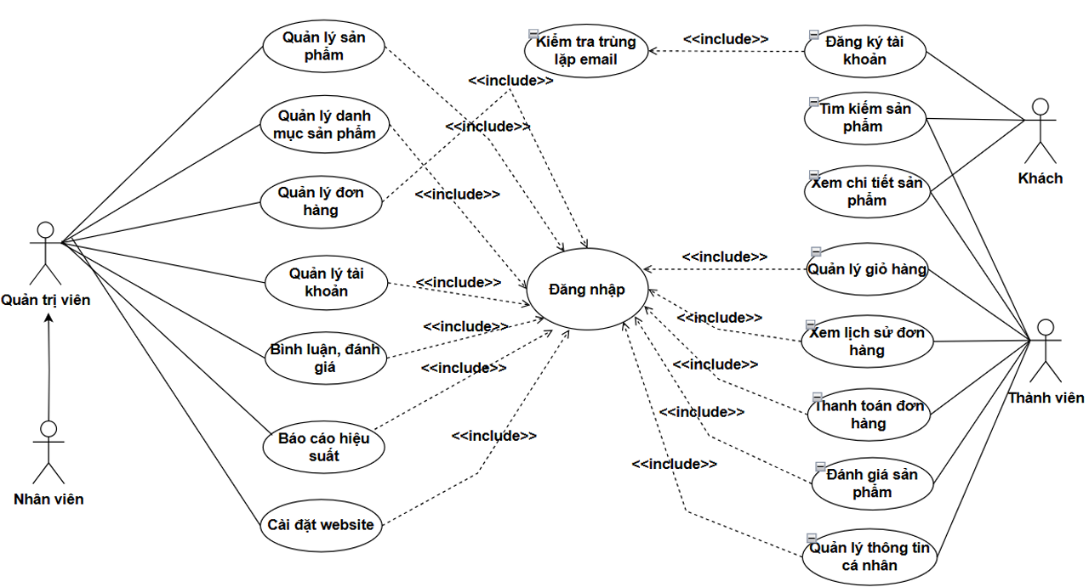  
Hình : Sơ đồ Usecase tổng quát

* + 1. **Mô hình lớp và đối tượng**
    2. **Các biểu đồ tuần tự**

**­ Biểu đồ tuần tự chức năng đăng nhập**

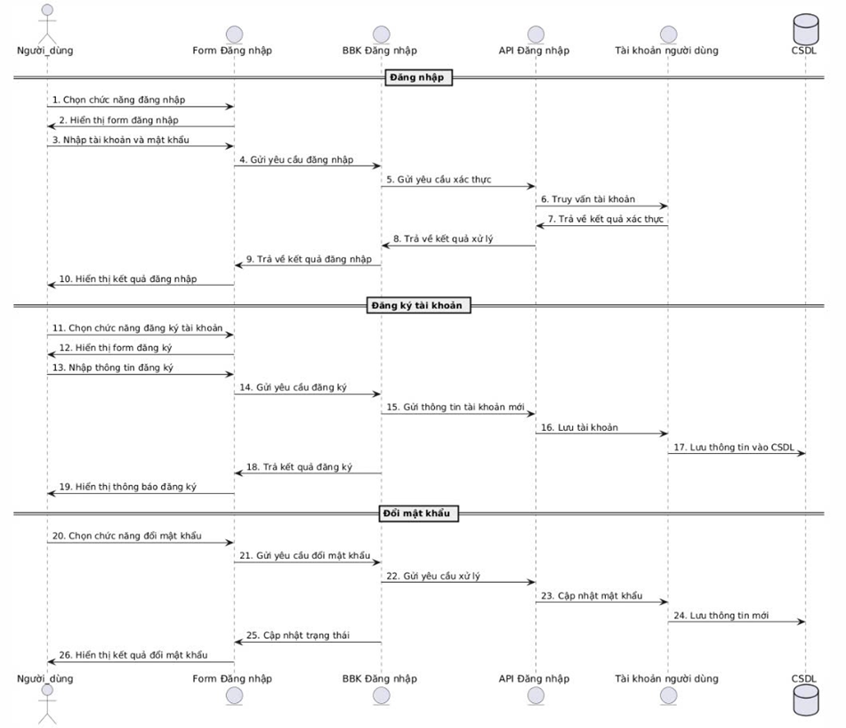

**­ Biểu đồ tuần tự chức năng thêm**

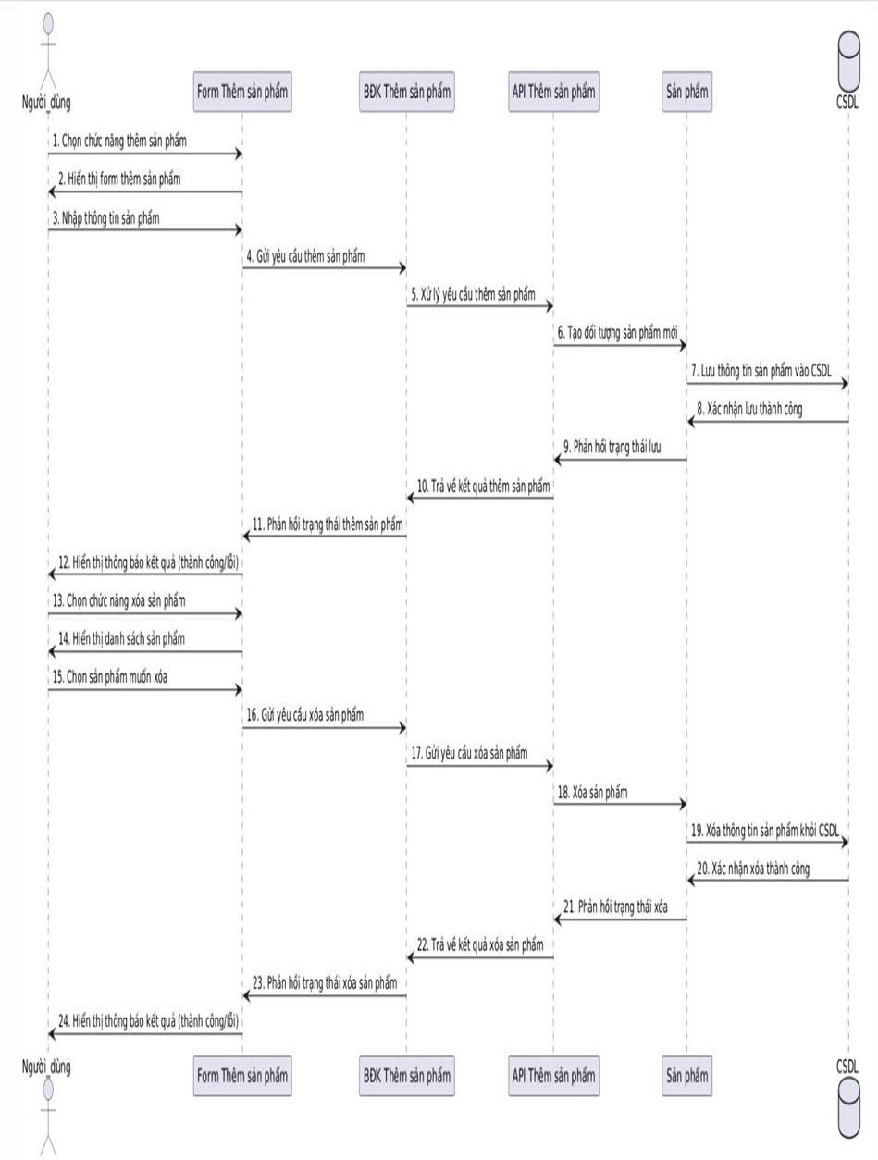

­ Biểu đồ tuần tự chức năng xóa

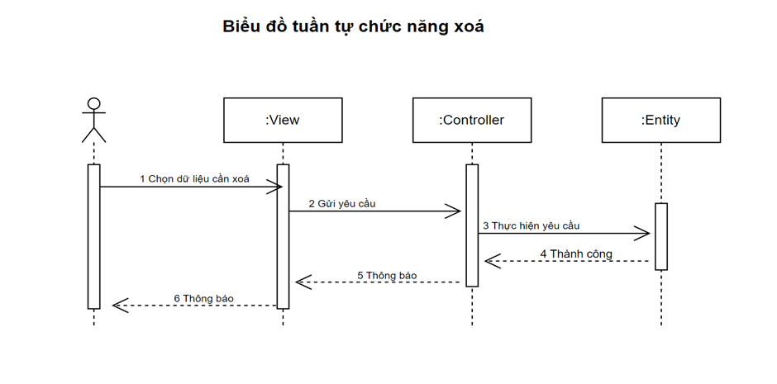

Biểu đồ tuần tự chức năng xem giỏ hàng

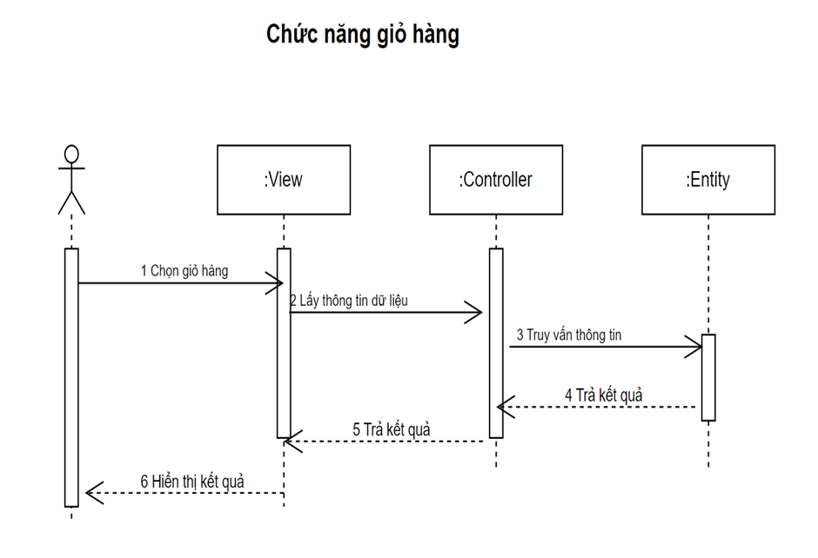

­ Biểu đồ tuần tự chức năng cập nhật

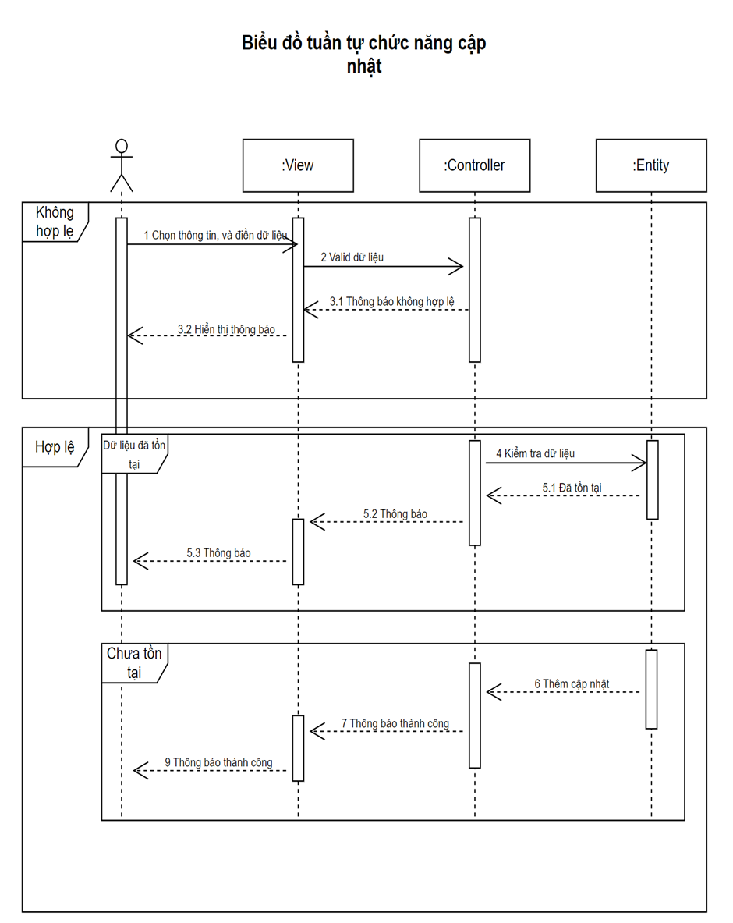

­ Biểu đồ tuần tự chức năng lọc và tìm kiếm

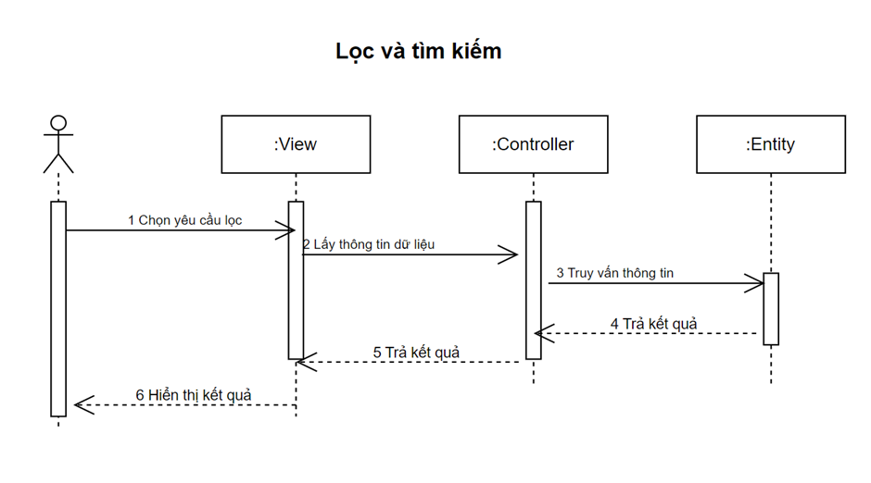

­ Biểu đồ tuần tự chức năng báo cáo

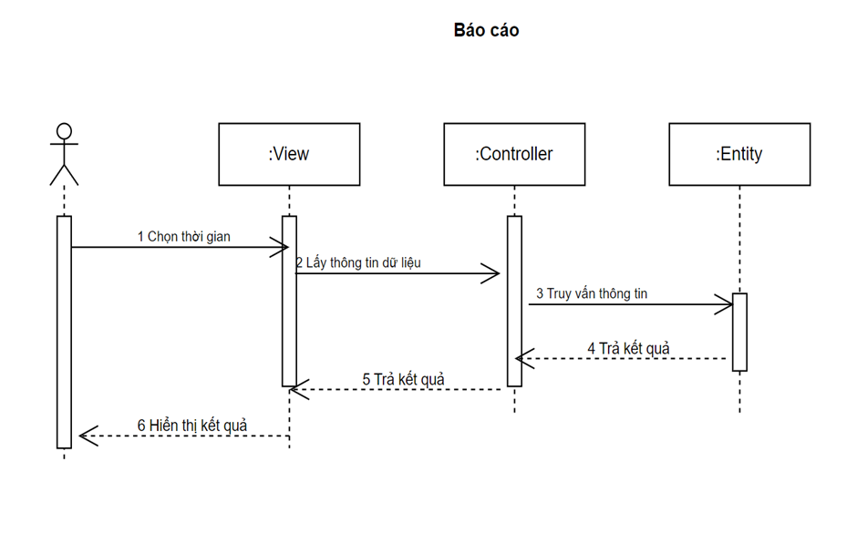

­ Biểu đồ tuần tự chức năng cập nhật thông tin cá nhân

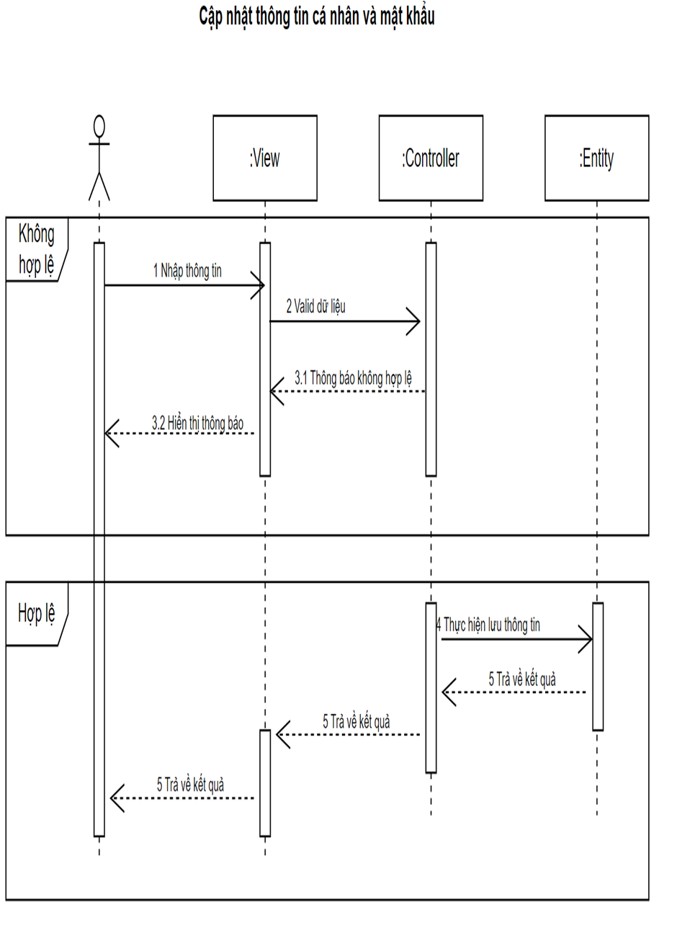

­ Biểu đồ tuần tự chức năng xác nhận nhận hàng

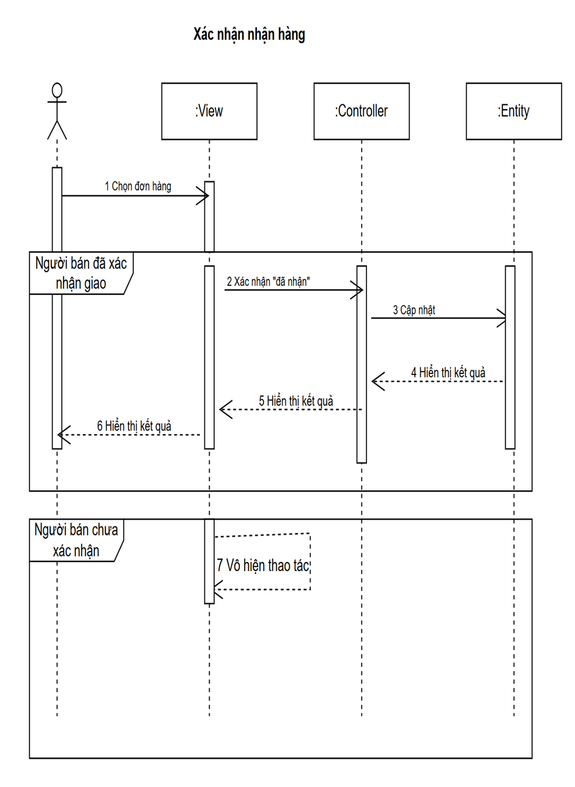

­ Biểu đồ tuần tự chức năng thanh toán

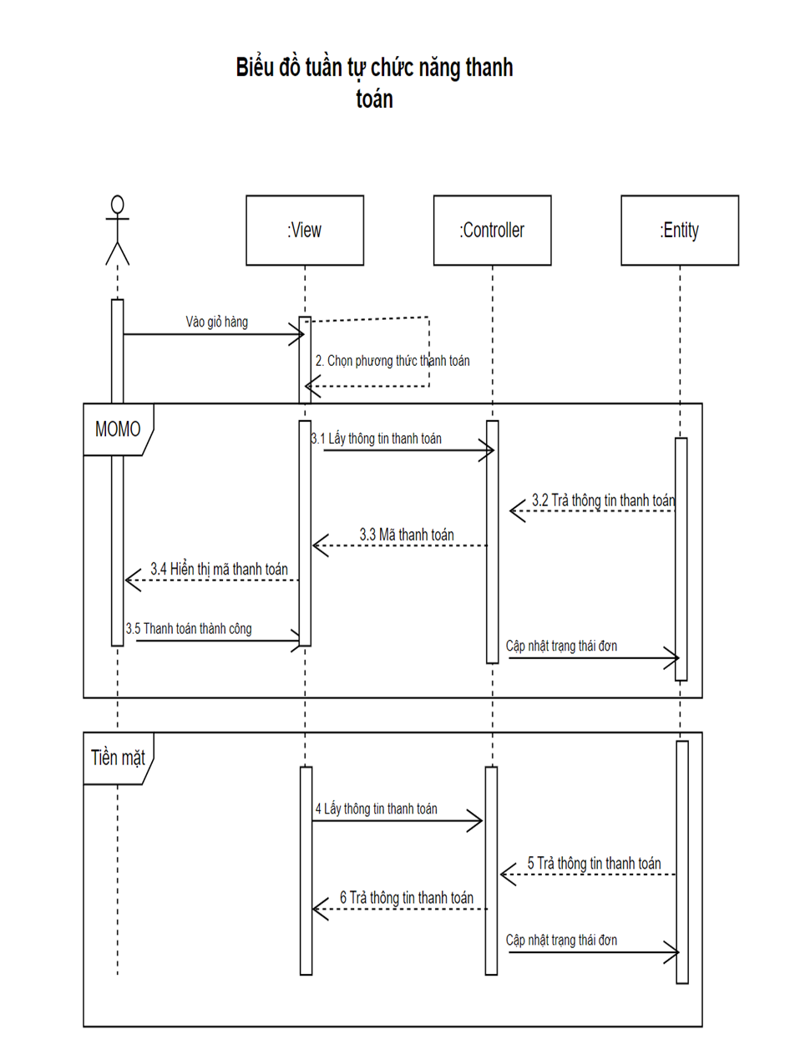

­ Biểu đồ tuần tự chức năng đánh giá sản phẩm

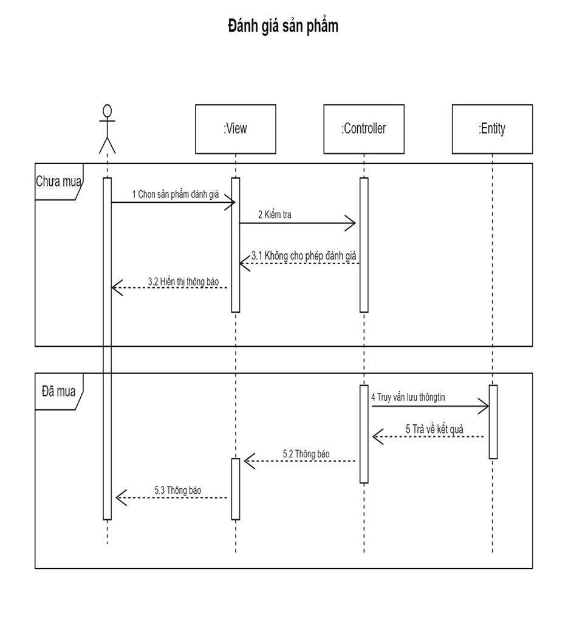

­ Biểu đồ tuần tự chức năng Quản lý đơn hàng

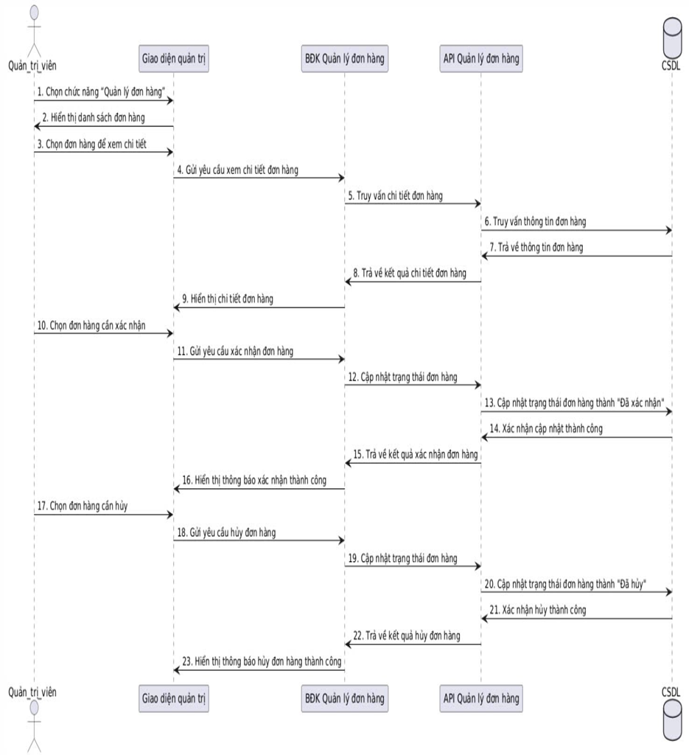

* + 1. **Các màn hình giao diện người dùng**

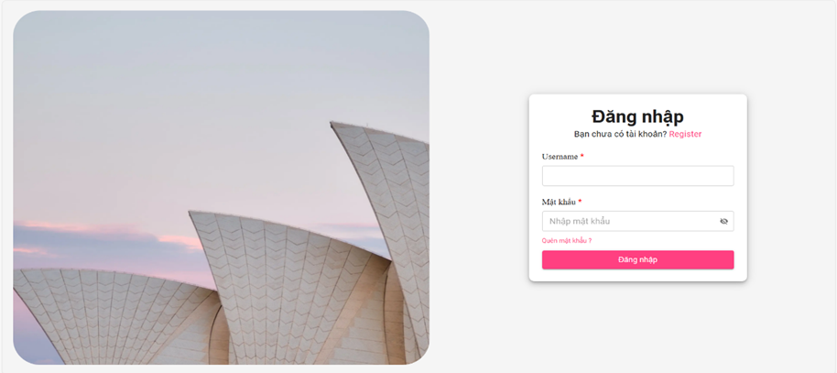

Hình 1: Giao diện đăng nhập dành cho khách hàng

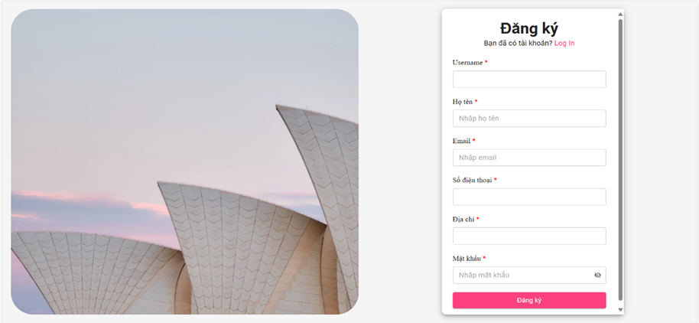

Hình 2: Giao diện đăng kỳ tài khoản dành cho khách hàng

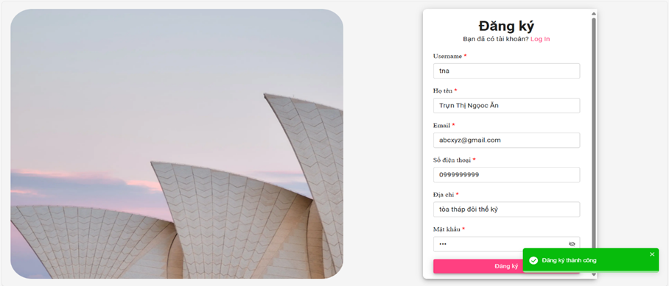

Hình 3: Giao diện đăng ký thành công

Hình 4: Giao diện đăng ký thất bại

Hình 5: Giao diện đăng nhập thành công

Hình 6: Giao diện đăng nhập thất bại

Hình 7: Giao diện quên mật khẩu

Hình 8: Giao diện đặt lại mật khẩu

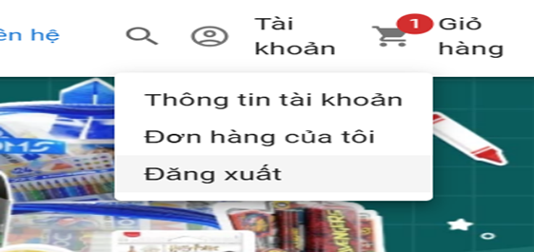

Hình 9: Giao diện minh họa chức năng đăng xuất

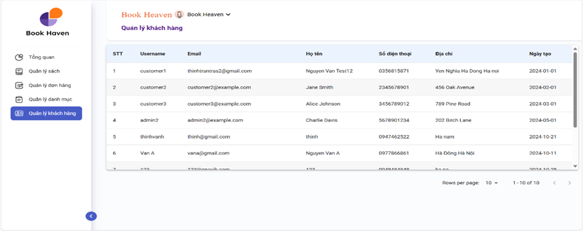

Hình 10: Giao diện minh họa chức năng quản lý khách hàng

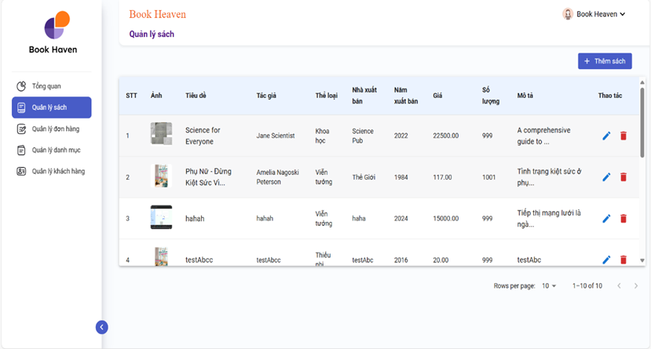

Hình 11: Giao diện minh họa chức năng quản lý sách

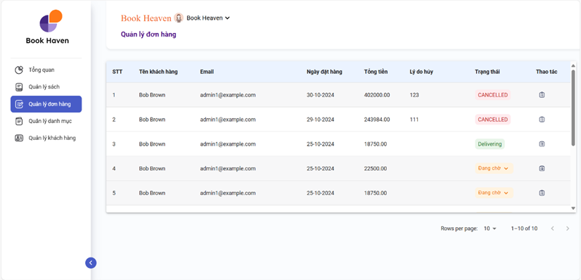

Hình 12: Giao diện minh họa chức năng quản lý đơn hàng

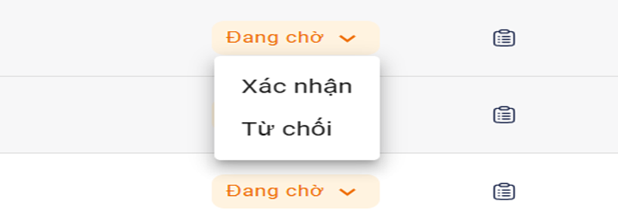

Hình 13: Giao diện minh họa chức năng xác nhận/hủy đơn hàng

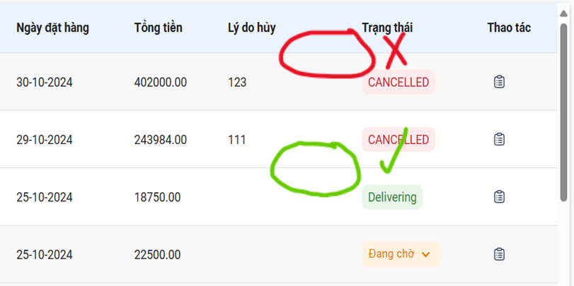

Hình 14: Giao diện xác nhận/hủy đơn hàng

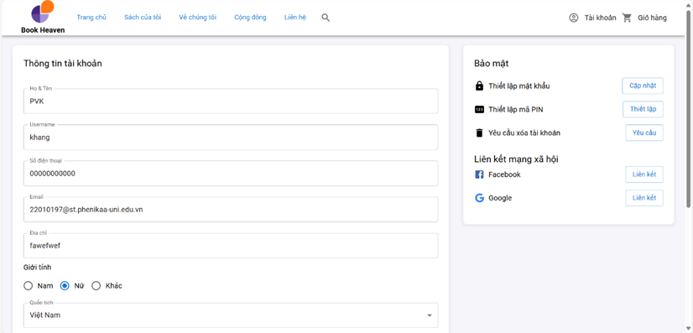

Hình 15: Giao diện chức năng quản lý thông tin cá nhân

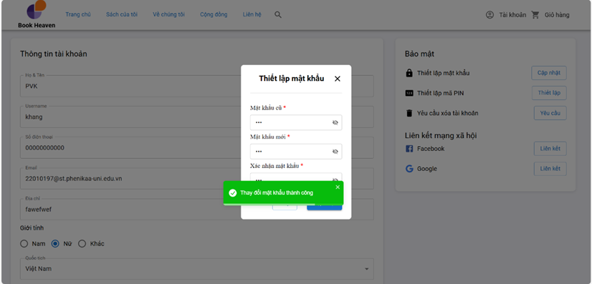

Hình 16: Giao diện đổi mật khẩu thành công

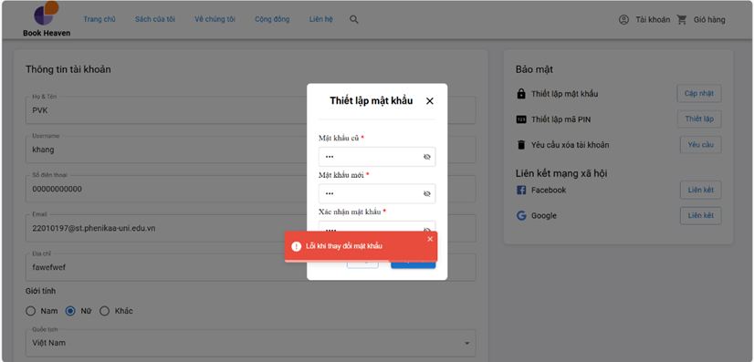

Hình 17: Giao diện đổi mật khẩu thất bại

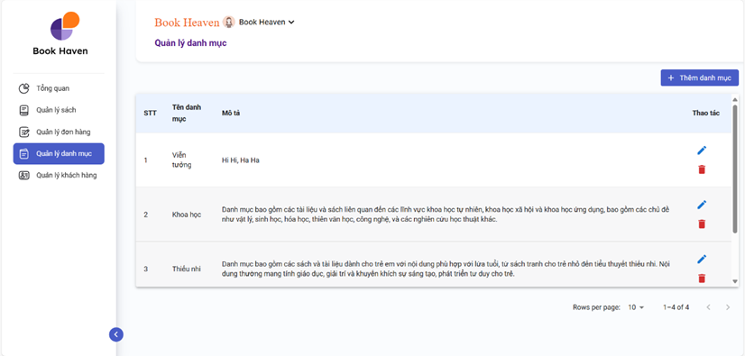

Hình 18: Giao diện chức năng quản lý danh mục

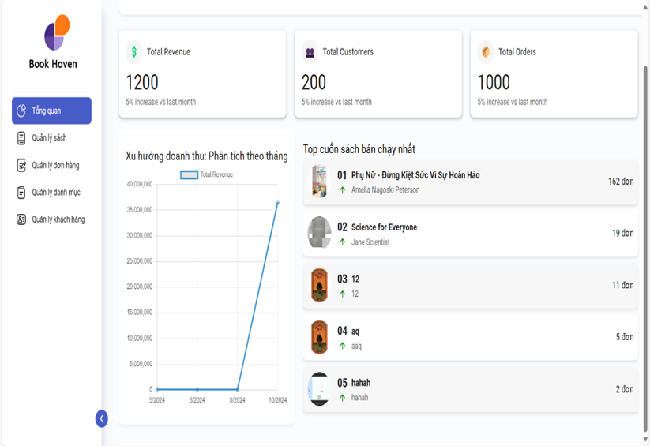

Hình 19: Giao diện chức năng báo cáo thống kê

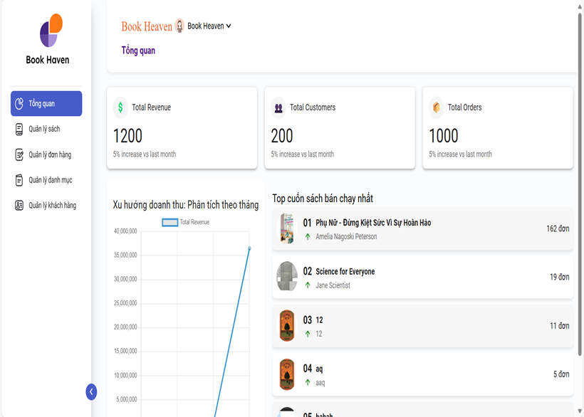

Hình 20: Giao diện tổng doanh thu, tổng số khách hàng và tổng số đơn hàng được xử lý thành công trong 1 tháng

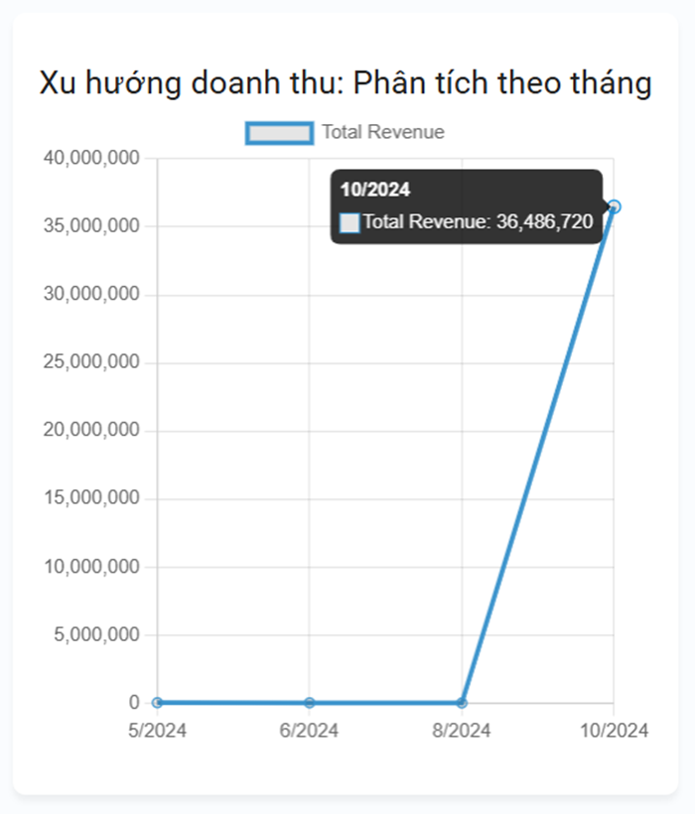

Hình 21: Giao diện bảng số liệu phân tích doanh thu theo tháng

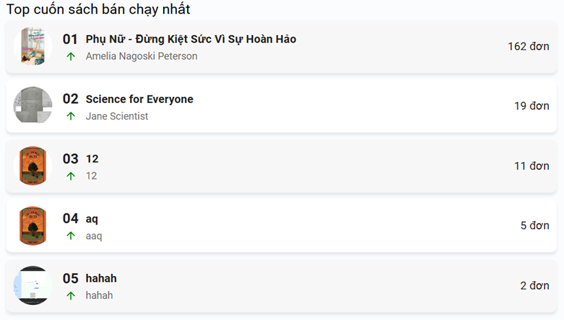Hình 22: Giao diện của top những cuốn sách bán chạy nhất

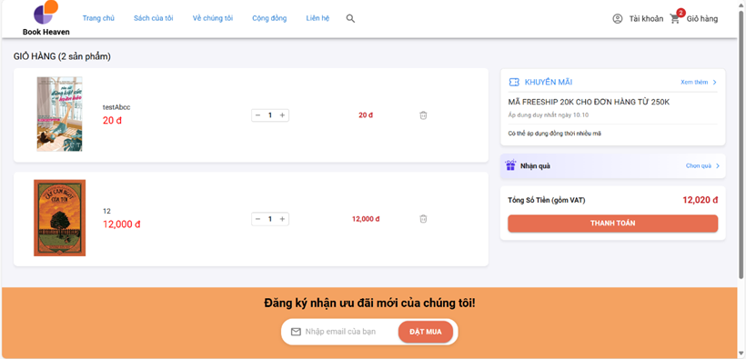Hình 23: Giao diện giỏ hàng

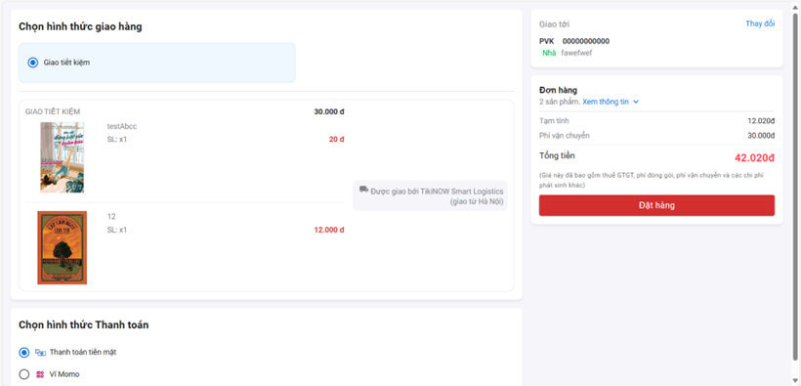

Hình 24: Giao diện thanh toán

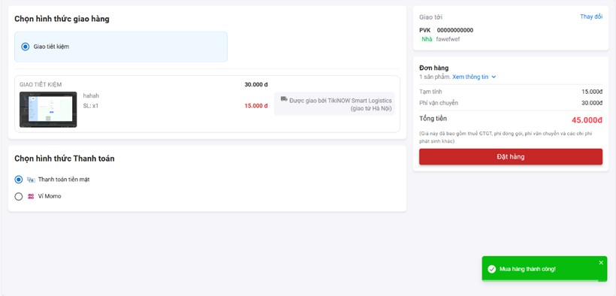

Hình 25: Giao diện thanh toán khi nhận hàng thành công

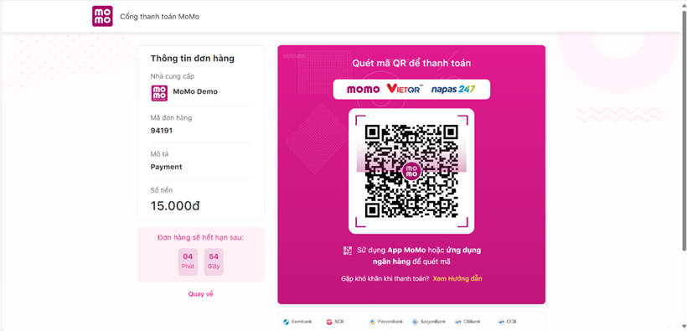

Hình 26: Giao diện thanh toán bằng momo

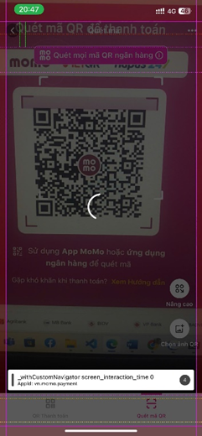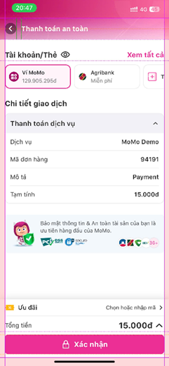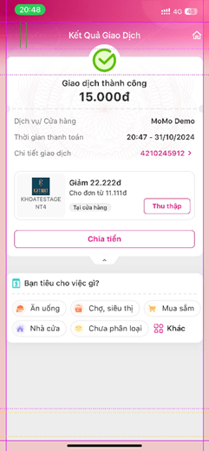

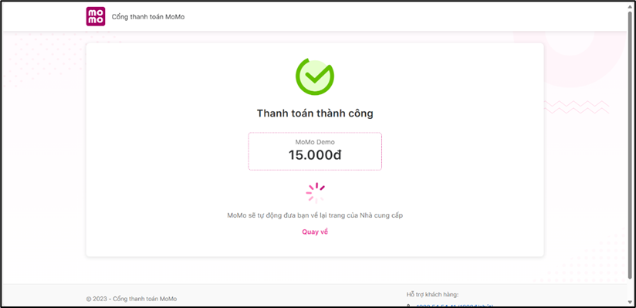

Hình 27: Giao diện thanh toán thành công bằng ví momo

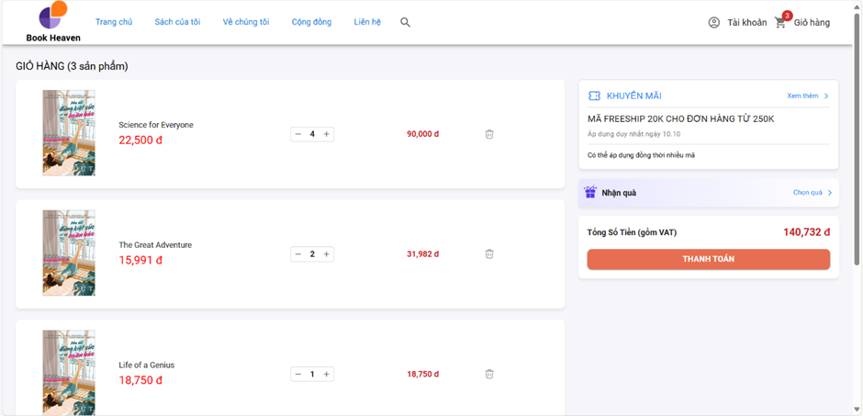Hình 28: Giao diện giỏ hàng

1. **Một số thành phần khác của đồ án**
   1. **Kế hoạch dự án**

Mô tả chi tiết kế hoạch, phân công công việc của từng thành viên. Có kèm biểu đồ Grantt Chart (biểu đồ găng).



* 1. **Đảm bảo thực hiện đúng làm việc nhóm**
  2. **Các vấn đề về đạo đức và làm việc chuyên nghiệp**

Trong quá trình phát triển ứng dụng **quản lý bán hàng sách trực tuyến trên nền Web**, nhóm dự án luôn tuân thủ các nguyên tắc đạo đức và tính chuyên nghiệp nhằm đảm bảo hệ thống hoạt động minh bạch, bảo vệ quyền lợi của người dùng và đáp ứng các tiêu chuẩn công nghệ.

Hệ thống được thiết kế với cơ chế bảo mật chặt chẽ nhằm bảo vệ dữ liệu cá nhân của khách hàng. Các biện pháp như mã hóa thông tin, xác thực bằng JWT và sử dụng giao thức HTTPS giúp ngăn chặn truy cập trái phép. Nhóm cam kết không chia sẻ dữ liệu khách hàng nếu không có sự đồng ý, đồng thời công khai chính sách bảo mật để người dùng nắm rõ quyền lợi của mình.

Vấn đề bản quyền cũng được tuân thủ nghiêm ngặt khi toàn bộ nội dung trên nền tảng, bao gồm hình ảnh sách, thông tin tác giả và mô tả sản phẩm, đều có nguồn gốc rõ ràng và được sử dụng hợp pháp. Nhóm cũng đảm bảo mã nguồn không vi phạm sở hữu trí tuệ bằng cách chỉ sử dụng các thư viện có giấy phép nguồn mở hợp lệ.

Tính minh bạch trong kinh doanh được đảm bảo thông qua việc cung cấp thông tin sản phẩm chính xác, rõ ràng. Hệ thống đánh giá sản phẩm được thiết kế công bằng, chống thao túng xếp hạng, đồng thời chính sách đổi trả và hoàn tiền giúp khách hàng an tâm khi mua sắm.

Ngoài lợi ích thương mại, dự án còn hướng đến giá trị cộng đồng bằng cách thúc đẩy văn hóa đọc, hỗ trợ nhà xuất bản nhỏ và khuyến khích sử dụng sách điện tử để giảm thiểu tác động môi trường. Các chương trình ưu đãi dành cho học sinh, sinh viên cũng được xem xét nhằm tạo điều kiện tiếp cận tri thức dễ dàng hơn.

Bên cạnh đó, nhóm duy trì môi trường làm việc chuyên nghiệp với quy trình quản lý công việc rõ ràng qua Trello, Jira, sử dụng GitHub để kiểm soát phiên bản và áp dụng code review để đảm bảo chất lượng mã nguồn. Việc tổ chức họp định kỳ và hỗ trợ lẫn nhau giúp các thành viên phối hợp hiệu quả, đảm bảo tiến độ và nâng cao kỹ năng.

Dự án không chỉ tập trung vào phát triển một nền tảng thương mại điện tử hiệu quả mà còn cam kết tuân thủ các nguyên tắc đạo đức và chuyên nghiệp, hướng đến một hệ thống bền vững, minh bạch và đáng tin cậy.

* 1. **Tác động xã hội**

Việc xây dựng ứng dụng quản lý bán hàng sách trực tuyến mang lại nhiều tác động tích cực đối với xã hội, góp phần nâng cao khả năng tiếp cận tri thức, hỗ trợ phát triển kinh tế và thúc đẩy văn hóa đọc trong cộng đồng.

Trước hết, ứng dụng giúp người dùng dễ dàng tiếp cận với nguồn sách phong phú mà không bị giới hạn về vị trí địa lý. Đặc biệt, những người sống ở vùng sâu, vùng xa có thể mua sách một cách thuận tiện mà không cần đến các nhà sách truyền thống. Điều này góp phần thu hẹp khoảng cách tri thức giữa các khu vực, thúc đẩy văn hóa đọc trong cộng đồng.

Bên cạnh đó, ứng dụng không chỉ mang lại lợi ích cho người đọc mà còn hỗ trợ mạnh mẽ cho các nhà sách, nhà xuất bản và tác giả trong việc mở rộng thị trường. Nhờ nền tảng trực tuyến, các doanh nghiệp có thể tiếp cận với nhiều khách hàng hơn mà không cần đầu tư vào hệ thống cửa hàng vật lý. Đồng thời, ứng dụng cũng tạo điều kiện cho các nhà xuất bản nhỏ và tác giả tự do có cơ hội quảng bá và phân phối sách một cách hiệu quả hơn.

Ngoài ra, sự phát triển của nền tảng thương mại điện tử trong lĩnh vực sách còn góp phần tạo ra nhiều cơ hội việc làm mới. Các vị trí như quản lý kho hàng, giao nhận, chăm sóc khách hàng và phát triển công nghệ đều được mở rộng, đóng góp vào sự tăng trưởng chung của nền kinh tế số.

Không chỉ mang lại lợi ích về kinh tế và giáo dục, ứng dụng bán sách trực tuyến còn góp phần giảm thiểu tác động tiêu cực đến môi trường. Việc mua sách online giúp hạn chế nhu cầu di chuyển đến cửa hàng, từ đó giảm lượng khí thải từ các phương tiện giao thông. Nếu ứng dụng tích hợp thêm sách điện tử, điều này còn giúp giảm đáng kể việc sử dụng giấy, góp phần bảo vệ tài nguyên thiên nhiên.

Nhìn chung, dự án xây dựng ứng dụng quản lý bán hàng sách trực tuyến không chỉ giúp nâng cao hiệu quả kinh doanh mà còn mang lại nhiều lợi ích xã hội quan trọng. Ứng dụng này đóng vai trò thúc đẩy văn hóa đọc, hỗ trợ doanh nghiệp phát triển, tạo cơ hội việc làm và góp phần bảo vệ môi trường, từ đó tạo ra những giá trị bền vững cho cộng đồng.

* 1. **Kế hoạch cho kiến thức mới và chiến lược học tập**

Trong quá trình xây dựng và phát triển ứng dụng **quản lý bán hàng sách trực tuyến trên nền Web**, nhóm dự án nhận thấy rằng việc tiếp cận và sử dụng các công nghệ hiện đại là một yếu tố then chốt giúp nâng cao chất lượng sản phẩm. Để đảm bảo hệ thống vận hành hiệu quả, nhóm cần tiếp thu và ứng dụng một số công nghệ mới liên quan đến phát triển giao diện, xử lý nghiệp vụ, quản lý cơ sở dữ liệu, bảo mật hệ thống cũng như triển khai và vận hành ứng dụng. Vì vậy, nhóm đã xây dựng một kế hoạch học tập chi tiết nhằm tiếp thu kiến thức một cách khoa học và có hệ thống.

### 3.5.1. Xác định các lĩnh vực kiến thức cần bổ sung

Dựa trên đặc điểm và yêu cầu của dự án, nhóm tập trung vào việc nghiên cứu và học tập các công nghệ phù hợp nhằm đáp ứng tốt nhất các chức năng của hệ thống. Trước hết, để xây dựng giao diện người dùng, nhóm cần tìm hiểu về ReactJS – một thư viện JavaScript phổ biến giúp tạo ra các giao diện động, tối ưu hóa hiệu suất và cải thiện trải nghiệm người dùng. Ngoài ra, để đảm bảo tính thẩm mỹ và khả năng tương thích với nhiều thiết bị, nhóm cũng nghiên cứu và áp dụng các thư viện hỗ trợ giao diện như TailwindCSS hoặc Bootstrap.

Về phần xử lý nghiệp vụ, nhóm lựa chọn Spring Boot làm nền tảng phát triển back-end nhờ vào khả năng hỗ trợ phát triển ứng dụng nhanh chóng, dễ dàng mở rộng và tích hợp với các dịch vụ khác. Để đảm bảo dữ liệu được quản lý hiệu quả, nhóm cần nắm vững MySQL và các kỹ thuật tối ưu hóa truy vấn nhằm cải thiện tốc độ xử lý dữ liệu.

Bên cạnh đó, nhóm cũng chú trọng đến việc xây dựng và triển khai API theo kiến trúc RESTful API, giúp giao tiếp giữa front-end và back-end diễn ra mượt mà, đồng thời hỗ trợ tích hợp các cổng thanh toán trực tuyến như Momo. Ngoài ra, bảo mật hệ thống là một trong những ưu tiên quan trọng, do đó, nhóm cần học cách sử dụng Spring Security kết hợp với JWT để thực hiện xác thực người dùng và bảo vệ dữ liệu khỏi các rủi ro bảo mật.

Trong giai đoạn vận hành, nhóm nghiên cứu các giải pháp triển khai ứng dụng như Docker, Heroku và AWS, giúp đảm bảo hệ thống hoạt động ổn định và có khả năng mở rộng theo nhu cầu thực tế. Đồng thời, để đảm bảo tiến độ và sự phối hợp hiệu quả giữa các thành viên, nhóm sử dụng các công cụ hỗ trợ quản lý dự án và lưu trữ mã nguồn trên GitHub.

### 3.5.2. Chiến lược học tập và áp dụng thực tế

Nhằm tiếp thu kiến thức một cách hiệu quả và ứng dụng vào thực tế, nhóm đã xây dựng chiến lược học tập theo ba giai đoạn chính: nghiên cứu lý thuyết, thực hành và thử nghiệm, kiểm thử và tối ưu hóa hệ thống.

#### **Giai đoạn 1: Tiếp cận lý thuyết và nghiên cứu tài liệu**

Trong giai đoạn đầu tiên, nhóm tập trung tìm hiểu các tài liệu chính thống từ các nguồn như ReactJS Docs, Spring Boot Documentation, MySQL Official Guide để đảm bảo kiến thức tiếp thu được là chính xác và có hệ thống. Mỗi thành viên sẽ được phân công một lĩnh vực nghiên cứu cụ thể, đồng thời thực hành thông qua các bài tập nhỏ để làm quen

#### **Giai đoạn 2: Thực hành và áp dụng vào dự án**

Sau khi đã nắm vững kiến thức nền tảng, nhóm bắt đầu triển khai từng phần của hệ thống, từ việc xây dựng giao diện, phát triển API cho đến thiết kế và tối ưu cơ sở dữ liệu. Mỗi thành viên sẽ phụ trách một module cụ thể và áp dụng những kiến thức đã học vào việc lập trình thực tế.

Trong quá trình này, nhóm áp dụng phương pháp code review để đảm bảo mã nguồn được viết theo tiêu chuẩn, tối ưu hiệu suất và dễ bảo trì. Các vấn đề phát sinh trong quá trình lập trình sẽ được ghi nhận và thảo luận để tìm ra phương án giải quyết tối ưu.

Ngoài ra, các chức năng quan trọng như đăng nhập, thanh toán, quản lý đơn hàng sẽ được thử nghiệm ngay trong giai đoạn này nhằm đảm bảo hệ thống hoạt động ổn định trước khi triển khai chính thức.

#### **Giai đoạn 3: Kiểm thử và tối ưu hóa hệ thống (1 tháng cuối)**

Khi hệ thống đã hoàn thiện về mặt chức năng, nhóm tiến hành kiểm thử để phát hiện lỗi và tối ưu hiệu suất. Các bước kiểm thử bao gồm:

* Kiểm thử chức năng: Đánh giá mức độ chính xác của các tính năng quan trọng như tìm kiếm sản phẩm, quản lý giỏ hàng, xử lý thanh toán.
* Kiểm thử bảo mật: Thực hiện kiểm tra tính an toàn của API, xác thực người dùng và cơ chế lưu trữ dữ liệu nhằm đảm bảo hệ thống không bị tấn công từ bên ngoài.
* Tối ưu hiệu suất: Cải thiện tốc độ tải trang, tối ưu truy vấn cơ sở dữ liệu bằng cách áp dụng caching với Redis, nén hình ảnh và tài nguyên tĩnh bằng Cloudinary để giảm tải cho hệ thống.

Sau khi hoàn tất kiểm thử, nhóm sẽ triển khai hệ thống trên **Heroku hoặc AWS**, tiến hành kiểm tra lần cuối trước khi đưa vào hoạt động chính thức.

### 3.5.3. Công cụ hỗ trợ học tập và phát triển dự án

Để đảm bảo quá trình học tập và triển khai đạt hiệu quả cao, nhóm sử dụng các công cụ hỗ trợ như GitHub để lưu trữ và kiểm soát phiên bản mã nguồn; Heroku, AWS để triển khai hệ thống. Ngoài ra, nhóm cũng sử dụng Google Meet, Discord để tổ chức các buổi họp và hỗ trợ nhau trong quá trình làm việc.

### 

### 

### 

### 3.5.4. Kết luận

Việc xây dựng kế hoạch học tập và chiến lược tiếp thu kiến thức mới một cách bài bản giúp nhóm đảm bảo tiến độ dự án, nâng cao chất lượng sản phẩm cũng như tối ưu quy trình phát triển. Nhóm không chỉ tập trung vào việc học lý thuyết mà còn chủ động áp dụng vào thực tế, giúp từng thành viên nâng cao kỹ năng lập trình, xử lý nghiệp vụ và triển khai hệ thống. Bên cạnh đó, việc phối hợp chặt chẽ giữa các thành viên thông qua các công cụ quản lý dự án giúp đảm bảo sự đồng bộ trong quá trình làm việc, từ đó hướng đến một sản phẩm hoàn chỉnh, đáp ứng tốt yêu cầu của đề tài.

* 1. **Kết luận**

Nêu một số kết luận của dự án. Nhóm đã thực hiện và hoàn thành được các nội dung gì. Tổng quan và đánh giá về kết quả đạt được.

1. **Tài liệu tham khảo**

[1] Refrence 1

[2] Refrence 2

1.<https://spring.io/why-spring>

2.<https://react.dev/>

3.<https://redis.io/>

4. Custom Software Requirements Specification Document Example (International Standard) - Software Development Company

5. IT4490: Software Design and Construction - Nguyen Thi Thu Trang, trangntt@soict.hust.edu.vn.

6. IEEE Recommended Practice for Software Requirements Specifications," in IEEE Std 830-1998, vol., no., pp.1-40, 20 Oct. 1998